|  |
| --- |
| **МИНОБРНАУКИ РОССИИ**  федеральное государственное бюджетное образовательное  учреждение высшего образования  **«Национальный исследовательский университет «МЭИ»** |

|  |  |
| --- | --- |
| **Институт** | ИРЭ |
| **Кафедра** | РТС |

**ВЫПУСКНАЯ КВАЛИФИКАЦИОННАЯ РАБОТА**

**(магистерская диссертация)**

|  |  |  |  |  |  |  |  |  |  |
| --- | --- | --- | --- | --- | --- | --- | --- | --- | --- |
| **Направление** | | | | | 11.04.01 Радиотехника | | | | |
| (код и наименование) | | | | | | | | | |
| **Направленность (программа)** | | | | | | | | | **Радиотехнические системы** |
|  | | | | | | | | | |
|  | | | | | | | | | |
| **Форма обучения** | | | | | | | **очная** | | |
|  | | (очная/очно-заочная/заочная) | | | | | | | |
| **Тема:** | | **Разработка и исследование алгоритма комплексирования** | | | | | | | |
| **сверхширокополосной системы локальной радионавигации и** | | | | | | | | | |
| **датчика угловой скорости для использования в смартфонах** | | | | | | | | | |
|  | | | | | | | | | |
| **Студент** | | | **ЭР-12м-19 Т.А. Бровко** | | | | | | |
| группа подпись фамилия и инициалы | | | | | | | | | |
| **Научный руководитель** | | | | | | **к.т.н. зав. каф. РТС Р.С. Куликов** | | | |
| уч. степень должность подпись фамилия и инициалы | | | | | | | | | |
| **Консультант** | | | |  | | | | | |
| уч. степень должность подпись фамилия и инициалы | | | | | | | | | |
| **Консультант** | | | |  | | | | | |
| уч. степень должность подпись фамилия и инициалы | | | | | | | | | |
|  | | | | | | | | | |
| **«Работа допущена к защите»** | | | | | | | | | |
| **Зав. кафедрой РТС** | | | | | | **к.т.н. доцент Р.С. Куликов** | | | |
| уч. степень звание подпись фамилия и инициалы | | | | | | | | | |
| **Дата** |  | | | | | | |  | |
|  | | | | | | | |  | |
| **Москва, 2021**   |  | | --- | | **МИНОБРНАУКИ РОССИИ**  федеральное государственное бюджетное образовательное  учреждение высшего образования  **«Национальный исследовательский университет «МЭИ»** |  |  |  | | --- | --- | | **Институт** | ИРЭ | | **Кафедра** | РТС |   **ЗАДАНИЕ**  **НА ВЫПУСКНУЮ КВАЛИФИКАЦИОННУЮ РАБОТУ (магистерскую диссертацию)**   |  |  |  |  |  |  |  |  | | --- | --- | --- | --- | --- | --- | --- | --- | | **Направление** | | | | 11.04.01 Радиотехника | | | | | (код и наименование) | | | | | | | | | **Направленность (профиль)** | | | | | | | **Радиотехнические системы** | |  | | | | | | | | |  | | | | | | | | | **Форма обучения** | | | | | | **очная** | | |  | (очная/очно-заочная/заочная) | | | | | | | | **Тема:** | **Разработка и исследование алгоритма комплексирования** | | | | | | | | **сверхширокополосной системы локальной радионавигации и** | | | | | | | | | **датчика угловой скорости для использования в смартфонах** | | | | | | | | |  | | | | | | | | | **Студент** | | **ЭР-12м-19 Т.А. Бровко** | | | | | | | группа подпись фамилия и инициалы | | | | | | | | | **Научный руководитель** | | | | | **к.т.н. зав. каф. РТС Р.С. Куликов** | | | | уч. степень должность подпись фамилия и инициалы | | | | | | | | | **Консультант** | | |  | | | | | | уч. степень должность подпись фамилия и инициалы | | | | | | | | | **Консультант** | | |  | | | | | | уч. степень должность подпись фамилия и инициалы | | | | | | | | | **Зав. кафедрой** | | | | | **к.т.н. доцент Р.С. Куликов** | | | | уч. степень звание подпись фамилия и инициалы | | | | | | | | |  | | | | | | | | | **Место выполнения работы** | | | | | | | Кафедра РТС «НИУ «МЭИ» | |  | | | | | | | |   **1.Обоснование выбора темы выпускной квалификационной работы**  Определение местоположения и маршрутов объектов внутри помещений является актуальной научно-практической задачей. Это подтверждается огромным количеством публикаций по всему миру.  На сегодняшний день многие системы позиционирования внутри помещений используют изначально непригодные для задач навигации узкополосные стандарты радиопередачи. С другой стороны, широкое распространение сегодня получил специализированный навигационно-связной стандарт сверхширокополосных (СШП) радиосигналов. К тому же, с недавнего времени он стал доступен и в обычных смартфонах.  Таким образом, актуальной задачей становится разработка алгоритмов позиционирования для систем локальной навигации на базе СШП сигналов с возможность применения их на смартфонах.   |  |  |  |  |  | | --- | --- | --- | --- | --- | | **Научный руководитель** | | Р.С. Куликов | **дата** | 01.09.2020 | |  | | | | | | **Студент** | Т.А. Бровко | | **дата** | 01.09.2020 |   **2.Консультации по разделу**   |  |  |  |  |  | | --- | --- | --- | --- | --- | |  | | | | | |  | | | | | |  | | | | | |  | | | | | |  | | | | | | **Подпись консультанта** |  | **дата** |  |   **3.Консультации по разделу**   |  |  |  |  | | --- | --- | --- | --- | |  | | | | |  | | | | |  | | | | |  | | | | |  | | | | | **Подпись консультанта** |  | **дата** |  |   **4. План выполнения выпускной квалификационной работы**   |  |  |  |  | | --- | --- | --- | --- | | **№**  **п\п** | **Содержание разделов** | **Срок**  **выпол-**  **нения** | **Трудоём-**  **кость,**  **%** | | I. | Теоретическая часть   1. Обзор научно-технической литературы по теме ВКР; 2. Постановка задачи и синтез алгоритма комплексирования сверхширокополосной системы с локальной навигации и датчика угловых скоростей смартфона; 3. Аналитический расчет оценки точности фильтрации синтезированного алгоритма; | октябрь 2020  декабрь 2020  январь 2021 | 5%  20%  10% | | II. | Экспериментальная часть   1. Имитационное моделирование; 2. Сравнение предельных ошибок фильтрации, полученных аналитически и на моделировании; 3. Выбор архитектуры и сборка экспериментального макета локальной навигационной системы; 4. Проведение экспериментальных исследований на макете; 5. Сравнение предельных ошибок фильтрации, полученных аналитически, на имитационном моделировании и экспериментально; | январь  2021  март  2021  апрель  2021 | 10%  15%  5% | | III. | Публикации   1. Публикация с рецензированием Scopus/WoS 2. Тезисы докладов на научно-техническую конференцию с рецензированием РИНЦ (2 шт.) | май  2021  апрель  2021 | 5%  5% | | IV. | Оформление диссертации   1. Изучение требования к структуре и стилю изложения выпускной квалификационной работы. 2. Оформление расчетно-пояснительной записки выпускной квалификационной работы в соответствии с требованиями 3. Подготовка презентации и текста доклада защиты ВКР | май  2021  июнь  2021  июнь  2021 | 3%  17%  5% |   **5. Рекомендуемая литература**   |  | | --- | | 1. ГЛОНАСС. Модернизация и перспективы развития. Монография / Под. | | ред. Перова А.И. — М.: Радиотехника, 2020. — 1072 с | | 2. А.И. Перов. Статистическая теория радиотехнических систем. – М.: | | Радиотехника, 2003. - 398 с. | | 3.С.В. Первачев. Радиоавтоматика: учебник для вузов. – М.: Радио и | | связь, 1982, 296 с. | |  |   ***Примечания:***   1. Задание брошюруется вместе с выпускной работой после титульного листа (страницы задания имеют номера 2, 3, 4, 5). 2. Отзыв руководителя, рецензия(и), отчет о проверке на объем заимствований и согласие студента на размещение работы в открытом доступе вкладываются в конверт (файловую папку) под обложкой работы. | | | | | | | | | |

**АННОТАЦИЯ**

К магистерской диссертации на тему «Разработка и исследование алгоритма комплексирования сверхширокополосной системы локальной радионавигации и датчика угловой скорости для использования в смартфонах»

Выпускная работа магистра посвящена синтезу и исследованию алгоритма комплексирования сверхширокополосной системы локальной радионавигации и датчика угловой скорости в составе смартфона.

Магистерская диссертация состоит из введения, четырех основных глав, заключения, списка используемых источников информации и приложений с листингом программ.

В первой главе представлен обзор по теме алгоритмов обработки для современных систем позиционирования внутри помещений научно-технических источников, проиндексированных в базах: РИНЦ, ВАК, Scopus, WoS.

Во второй главе изложен синтез алгоритма комплексирования измерений локальной навигационной системы на безе сверхширокополосных сигналов и датчика угловых скоростей, а также аналитическая оценка точности синтезированного алгоритма фильтрации.

В третьей главе приведены результаты имитационного моделирования синтезированного алгоритма.

В четвертой главе представлено описание структуры макета локальной навигационной системы, на базе которого проводились эксперименты по исследованию синтезированного алгоритма. Здесь же изложены сравнительные оценки погрешностей определения координат, полученные с использованием разработанного алгоритма.

В заключении констатируется достижение цели работы и приводятся основные результаты ВКР.

Работа содержит 102 страниц, 31 рисунок, 7 таблиц и Приложения.

Оглавление

Список сокращений 9

Введение 10

Глава 1. Обзор существующих решений 16

1.1 Алгоритмы в системах локальной навигации на базе СШП сигналов 18

1.2 Алгоритмы в инерциальных системах локальной навигации 22

1.3 Комплексные алгоритмы в системах локальной навигации на базе СШП и ИНС 27

Глава 2. Синтез алгоритма комплексирования 32

2.1 Постановка задачи 32

2.2 Синтез комплексного фильтра 34

2.3 Оценка ошибок фильтрации 39

Глава 3. Моделирование комплексного фильтра 46

Глава 4. Экспериментальное исследование алгоритма комплексирования СШП ЛНС И ДУС 59

4.1 Архитектура экспериментального стенда 59

4.1.1. Сверхширокополосная локальная навигационная система 59

4.1.2. Инерциальная навигационная система 63

4.1.3. Макет комплексной локальной навигационной системы 65

4.2. Результаты экспериментального исследования синтезированного алгоритма 68

Заключение 78

Список литературы 79

Приложение А 82

Приложение Б 83

Приложение В 91

Приложение Г 92

Приложение Д 93

# Список сокращений

|  |  |
| --- | --- |
| AOA | Angle Of Arrival |
| API | Application Programming Interface |
| DMP | Digital Motion Processor |
| NLOS | Non-Line-Of-Sight |
| PDR | Pedestrian Dead Reckoning |
| RTDOA | Reverse Time Difference Of Arrival |
| TDOA | Time Difference Of Arrival |
| TOA | Time Of Flight |
| ZUPT | Zero-Velocity Update |
| АСП | Акустическая Система Позиционирования |
| ГНСС | Глобальные Навигационные Спутниковые Системы |
| ГФ | Геометрический Фактор |
| ДУС | Датчик Угловых Скоростей |
| ИИБ | Инерциально-Измерительный Блок |
| ИНС | Инерциальная Навигационная Система |
| ЛНС | Локальная Навигационная Система |
| МЭМС | Микроэлектромеханическая Система |
| РФК | Расширенный Фильтр Калмана |
| СШП ЛНС | Сверхширокополосная Локальная Навигационная Система |

# Введение

Известно, что глобальные навигационные спутниковые системы (ГНСС) в общем случае не обеспечивают решение навигационной задачи в закрытых помещениях. В связи с этим, весьма актуальной является задача позиционирования объектов (людей, роботов, техники) внутри помещений с помощью альтернативных систем.

Решение данной задачи необходимо, непосредственно, в области навигационных сервисов для сложных общественных зданий: в торговых центрах, на вокзалах, в аэропортах, на подземных парковках, в офисных зданиях и т.д.; в области мониторинга персонала на производственных площадках (обеспечение безопасности производства, мониторинг передвижений персонала и т.д.); в области геолокационной аналитики (аналитика клиентов розничных торговых сетей, аналитика рабочего времени персонала и т.д.); для обеспечения работы экстренных служб на аварийных объектах; в горной/карьерной добыче; для погрузчиков в цехах и на складах и др.

Для позиционирования внутри помещений применяют следующие технологии, различающиеся по физическому принципу и достигаемой точности измерений: системы на базе узкополосных связных сигналов стандартов Bluetooth, Wi-Fi, NFC, сигналов оптического и ультразвукового диапазона; инерциальные навигационные системы; одометрические системы, магнитометрические системы и т.д.

Разнообразие технологий, с помощью которых обеспечивается решение навигационной задачи внутри помещений, а также широкий спектр существующих и потенциальных областей применения таких навигационных систем, обуславливают предъявляемые к ним требования:

Точность: системы внутреннего позиционирования должны обеспечивать ошибку определения координат потребителя в пределах от единиц до десятков сантиметров;

Надежность: системы внутреннего позиционирования должны обеспечивать навигационное решение в пределах заранее заданной погрешности;

Помехоустойчивость: системы внутреннего позиционирования должны обеспечивать навигационное решение с заданной точностью при воздействии помех различной природы.

Исследование литературы [1-14] показывает, что существующие способы решения задачи позиционирования объектов внутри помещений, основанные на вышеперечисленных технологиях, в большинстве случаев не обеспечивают достаточной точности, ненадежны и подвержены помехам.

Радиотехнические системы внутренней навигации, которые получили сегодня наибольшее распространение, основываются на узкополосных сигналах стандартов Bluetooth, Wi-Fi, NFC, RFID, ZigBee. Эти стандарты радиопередачи разработаны как связные, а не навигационные, а значит, они изначально не смогут обеспечивать позиционирование объектов в соответствии с предъявляемыми требованиями.

Инерциальные, одометрические и магнитные навигационные системы являются автономными, то есть обеспечивают решение «на борту» (исключительно на стороне потребителя), без вмешательства какой-либо инфраструктуры в виде опорных радиомаяков, однако, известно, что такие системы характеризуются быстро накапливающуюся ошибку счисления пути (десятки метров за единицы секунд) [6-9].

Таким образом, возникает потребность разработки альтернативной системы позиционирования внутри помещений, которая могла бы удовлетворить всем предъявляемым требованиям.

Из всего разнообразия систем позиционирования внутри помещений можно выделить системы на базе смартфонов. Такие системы позволяют потребителю в качестве навигационной аппаратуры использовать свой смартфон. Это сильно упрощает как разработку самой системы, так и ее промышленное внедрение за счет того, что смартфоны массово распространены. На сегодняшний день любой смартфон поддерживает основные стандарты радиопередачи: сотовая связь, Bluetooth, Wi-Fi, NFC и др.

В 2019-2020 годах, ИТ-гиганты, Apple, Samsung, Xiaomi внедрили в смартфоны поддержку нового стандарта связи – технологию сверхширокополосных (СШП) сигналов (стандарт IEEE 802.15.4z (2020) [15]). Этот стандарт, по сравнению с привычными узкополосными стандартами связи, был разработан с качественно новой характеристикой – он является не только связным, но и навигационным. То есть, его использование в системах позиционирования не ставится под сомнение с точки зрения физических принципов, заложенных в сигнал разработчиками. Очевидно, что внедрение такого стандарта открывает возможность построения систем позиционирования внутри помещений на базе смартфонов.

Сверхширокополосным сигналом называют такой сигнал, у которого верхняя граница полосы частот превышает нижнюю границу не менее чем, в два раза [16].

В Российской Федерации Государственная Комиссия по Радиочастотам под сверхширокополосные сигналы в 2009 году утвердила диапазон от 2,8 до 10,6 ГГц [20].

При распространении радиоволн среди препятствий и в помещениях возникает известная проблема многолучевости, то есть интерференции сигнала прямого распространения со своими отражениями в точке приема. Влияние этой интерференции в позиционных методах навигации принято характеризовать ошибкой многолучевости [17]. Известно, что чем шире полоса сигнала, тем меньше ошибка многолучевости, поэтому для СШП сигналов ошибка многолучевости минимальна и не превышает вблизи стен нескольких сантиметров, а в центре помещения – практически стремится к нулю.

Из литературы известно, что разрешающая способность измерения дальности (или задержки) обратно пропорциональна длительности импульса. А значит, системы на базе СШП сигналов, у которых сверхкороткие импульсы, обладают крайне высокой потенциальной точностью измерения задержки (Рисунок 1).

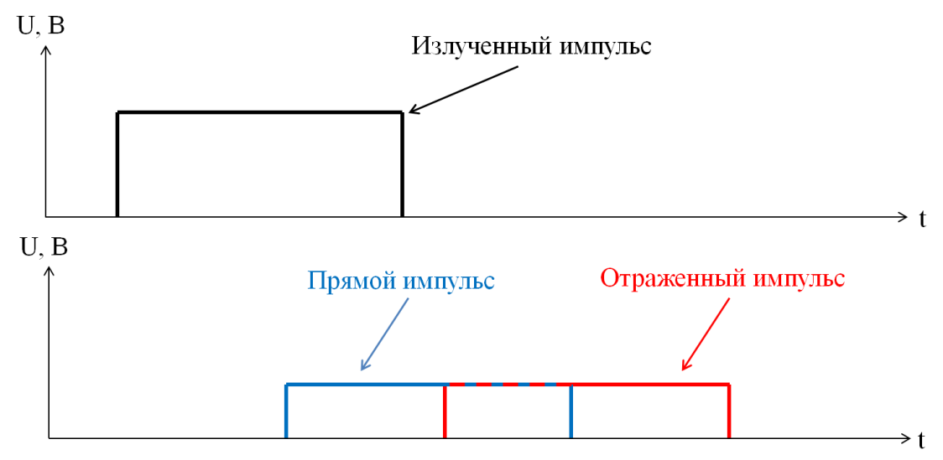

А)

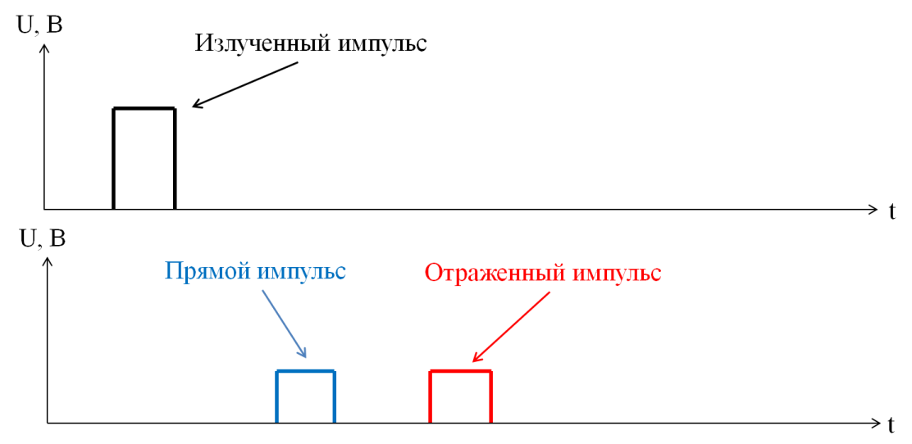

Б)

Рисунок 1 – Сравнение распространения импульсов узкополосного и СШП сигналов. А) Огибающие прямого и отраженного узкополосных радиоимпульсов. Б) Огибающие прямого и отраженного сверхширокополосных радиоимпульсов

Таким образом, системы позиционирования на базе смартфонов с использованием СШП-сигналов являются перспективными и могут найти применение в различных областях деятельности человека.

Однако, технологии СШП сигналов свойственны и недостатки радиотехнических систем – снижение точности измерений при нарушении прямого распространения и ослаблении радиосигналов из-за препятствий.

Распространение радиоволн вне зоны прямой видимости (в англоязычной литературе – non-line-of-sight или NLOS) – это характеристика распространения электромагнитного излучения по пути, который частично перекрывается, обычно физическими объектами во внутренней зоне Френеля (в зоне между передатчиком и приемником, то есть для внутреннего позиционирования такая зона соизмерима с размерами помещения).

Компенсировать данный недостаток СШП сигналов возможно за счет программного дополнения в виде алгоритмов комплексной обработки измерений, получаемых от различных по физической природе измерителей.

Известно, что каждый современный смартфон имеет определенный набор датчиков на борту. Среди них есть и нерадиотехнические датчики: акселерометры, гироскопы и магнитометры, построенные на базе микроэлектромеханических систем (МЭМС). С помощью этих датчиков можно определить навигационные параметры пользователя смартфона: его углы ориентации в пространстве, составляющие ускорения, скорость, длину шага, пройденный путь и т.д.

Однако, современный уровень развития инерциальных МЭМС-датчиков смартфонов не позволяет ИНС на их основе обеспечить долгосрочную автономную оценку параметров движения в пространстве из-за наличия дрейфов нулевых значений датчиков, скосов осей и масштабных коэффициентов, так как это приводит к квадратичному росту ошибок позиционирования потребителя.

Для коррекции измерений инерциальных датчиков можно использовать информацию о положении потребителя из радиотехнических измерителей. С другой стороны, информация от инерциальных датчиков, например, о статическом положении потребителя, может быть использована для устранения неизбежных шумовых и аномальных помеховых составляющих радиоизмерений, полученных в условиях нелинейности визирования радиосистем. Одновременное использование измерений датчиков различной природы приводит к взаимному исключению их недостатков. В теории радионавигации такой подход называется комплексированием.

Все вышеперечисленные в этом разделе факты позволяют поставить задачу синтеза и исследования алгоритма комплексирования сверхширокополосной системы локальной радионавигации и инерциальных датчиков, который можно применять для систем внутреннего позиционирования, в составе которых в качестве метки используется смартфон.

В данной магистерской диссертации будет рассмотрен синтез комплексного алгоритма обработки измерений для макета системы навигации внутри помещений на базе СШП радио- и инерциальных датчиков смартфона, его экспериментальное исследование и аналитическая оценка точности фильтрации этого алгоритма.

# Глава 1. Обзор существующих решений

На сегодняшний день существует множество способов решения задач внутреннего позиционирования. Как было отмечено ранее, многообразие видов систем определяется различными видами потребителей и приложений. В таблице 1 приведены основные характеристики наиболее распространенных технологий, на базе которых построены системы внутреннего позиционирования с их конкретными примерами.

Таблица 1. Сравнение технологий внутреннего позиционирования

|  |  |  |  |  |  |
| --- | --- | --- | --- | --- | --- |
|  | **Indoor** | **Погрешность** | **Дальность действия** | **Автономность** | **Метод позиционирования** |
| **СШП + ИНС** | + | < 0,2 м | < 100 м | ± | (ToF, TDoA, PDoA) + PDR |
| **Bluetooth**  **Navigine** | + | 10-20 м | < 10 м | - | ToF, RSS |
| **Wi-Fi/RFID**  **Navigine** | + | 10-20 м | < 100 м | - | ToF, RSS |
| **ИНС**  **Xsens** | + | ∞ | ∞ | + | PDR |
| **СШП**  **Sewio, Leaps** | + | 0,2-0,5 м | < 100 м | - | ToF, TDoA, PDoA |

Среди всего многообразия известных вариантов построения комплексных систем позиционирования на базе смартфонов не были найдены случаи с использование СШП сигналов от измерителей, находящихся непосредственно на борту смартфона. Это связано с тем, что такие смартфоны пока не получили широкое распространение. В данной магистерской диссертации также подразумевается апробация разработанных алгоритмов на макете системы на базе смартфонов. В составе макета предполагается использовать в качестве навигационной аппаратуры

Рассматриваемая система локальной навигации является сложной (комплексной), поскольку объединяет в себе два различных типа навигационных систем – сверхширокополосную локальную систему навигации (СШП ЛНС) и инерциальную навигационную систему (ИНС). Сначала рассмотрим существующие алгоритмы, используемые в данных систем по отдельности, а затем – примеры комплексных алгоритмов для задачи позиционирования смартфона в закрытых помещениях, аппаратная часть которых не ограничивается только датчиками смартфонов.

## 1.1 Алгоритмы в системах локальной навигации на базе СШП сигналов

Чтобы адекватно оценить преимуществу алгоритмов комплексирования, необходимо принять за референс точность алгоритмов, использующих исключительно СШП радиоизмерения.

В исследовании [1] рассматривается алгоритм позиционирования в системе навигации внутри помещений на базе сверхширокополосных сигналов. В основе этой системы лежит комбинирование двух методов навигации – метода, основанного на измерении расстояния исходя из разности времен прихода сигналов, TDOA (time difference of arrival) и метода, основанного на определении углового направления на источник сигнала, AOA (angle of arrival). Для определения положения потребителя в пространстве используют весовые коэффициенты применительно к измерениям, полученным разными методами. Весовые коэффициенты при определении координат потребителя зависят от координат опорных маяков, которые, в свою очередь, подвержены погрешностям, возникающим в результате условий нарушения прямой видимости.

В ходе исследования были проведены эксперименты, по результатам которых точность определения координат потребителя в двухмерном пространстве находится в пределах от 22 до 28 см при условиях, что СКО ошибки, возникающей из-за нарушения прямой видимости распространения сигнала, составляет порядка единиц сантиметров.

Можно сделать вывод, что ограничение по СКО ошибки координат в условиях нарушения прямой видимости сильно ограничивает применение рассмотренного алгоритма в реальных задачах.

В статье [2] рассмотрена прецизионная беззапросная разностно-дальномерная система навигации внутри помещений на базе сверхширокополосных модулей DW1000 компании DecaWave. В основе алгоритмов обработки измерений данной системы лежит метод определения координат потребителя путем установления точки пересечения двух или более линий положения относительно опорных маяков.

При построении такой системы авторы обращают внимание на зависимость различных параметров системы (положение потребителя, количество опорных радиомаяков) от геометрического фактора – взаимного расположения опорных радиомаяков и потребителя. Так, при навигации потребителя в двухмерном пространстве предпочтительным расположением считают область, образованную многоугольниками с вершинами в точках расположения опорных маяков.

Имитационное моделирование вышеописанной системы показало, что погрешность определения координат с учетом геометрического фактора составляет порядка 15 см.

В статье [3] представлена работа системы локальной навигации Pozyx, которая состоит из сети СШП-радиомодулей, размещенных в точках с известными координатами.

Потребитель в поставленной системе перемещался внутри сети радиомодулей и имел доступ к измерениям инерциальных датчиков, состоящий из трехосевого акселерометра, трехосевого ДУС и дополненный трехосевым магнитометром. Это позволяет оценить угловое положение потребителя и реализовать комплексирование.

Исследуемая система имеет два режима работы: режим с использованием измерений только от СШП-радиомодулей и режим комплексного фильтра с использованием измерений ИИБ и магнитометра. Авторы провели ряд тестов в помещении 7 × 9 кв. м с использованием четырех стационарных радиомодулей (якорей), размещенных на высоте 2 м и расставленных по углам комнаты. Рассматривались два сценария: сценарий с сохранением условий прямой видимости между модулем-потребителем и якорями, и режим без сохранения прямой видимости. Средняя горизонтальная ошибка позиционирования обоих режимов работы для первого сценария составила порядка 9 см, а для второго – порядка 14 см.

В данной статье [4] рассмотрена система позиционирования людей и транспортных средств в туннелях на основе сети сверхширокополосных базовых станций, объединенных по беспроводной технологии LoRa с компенсацией выбросов, полученных в результате нарушения прямой видимости распространения сигналов (Рисунок 2).

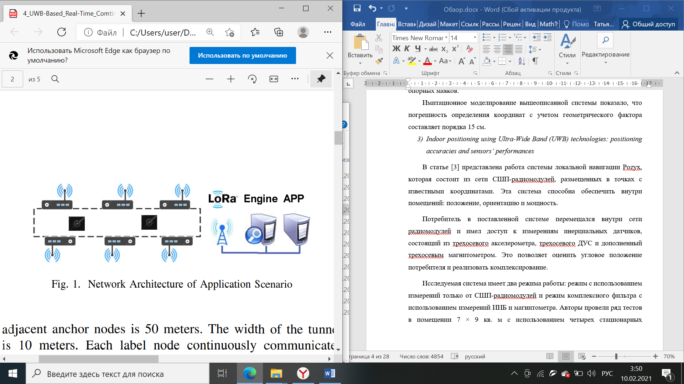

Рисунок 2 – Структурная схема системы позиционирования в туннелях

Для случая непрерывного определения координат потребителя используется метод наименьших квадратов для прогнозирования положения передающей СШП-метки потребителя, а затем прогнозируемое положение и измеренное положение используются для совместного определения конечных координат.

Такой метод позволяет определять координаты людей и транспортных средств в туннелях с сантиметровой точностью и компенсировать выбросы из-за условий нарушения прямой видимости.

В статье [5] рассмотрен подход, используемый в системах на основе СШП – инфраструктуры, который позволяет устранить ошибки, возникающие в условиях непрямой видимости. А именно, авторы предлагают адаптивный фильтр Калмана, весовые коэффициенты которого определяются исходя из размера погрешности фильтра.

Если остаточная погрешность больше порогового значения, то СШП сигнал оценивается как сигнал с нарушением прямого распространения и коэффициент усиления фильтра устанавливается равным нулю, а текущая оценка заменяется на предыдущую, в противном случае используется стандартный алгоритм расширенного фильтра Калмана.

Имитационное моделирование показало, что максимальная ошибка определения координат по осям Х и Y составила порядка 0,6 м.

## 1.2 Алгоритмы в инерциальных системах локальной навигации

В данном разделе приведены алгоритмы, основанные на комплексировании инерциальных систем и других нерадиотехнических систем. Это важно для обоснования выбора в качестве поддерживающей системы для автономной ИНС именно СШП ЛНС.

В статье[6] представлена система локальной навигации, основанная на измерениях инерциальных датчиков, встроенных в смартфон. Предлагаемая система может быть быстро развернута на любом объекте, поскольку не требует дополнительной инфраструктуры или привязки к карте.

Чтобы оценить движение пользователя, SmartPDR определяет факт шага и рассчитывает длину шага с помощью трехосевого акселерометра, а также определяет направление движения как с помощью трехосевого магнитометра, так и трехосевого гироскопа. Этот подход применим на практике, поскольку современные смартфоны обычно оснащены акселерометром, магнитометром и гироскопом. Система оценивает следующее возможное местоположение, добавляя длину шага к предыдущему местоположению в направлении курса в момент времени шага. Основной алгоритм SmartPDR состоит из: обнаружение события шага, оценка направления курса, оценка длины шага и оценка местоположения.

Пройденное расстояние представляется в виде числа пройденных шагов. Для определения шага используют акселерометр, который показывает три проекции ускорения смартфона относительно самого себя. Шаги пользователя подсчитываются путем детектирования серии повторяющихся сигналов и соответствующим им ускорениям, которые предварительно фильтруются с помощью обычного фильтра высоких частот для устранения влияния гравитационного ускорения и с помощью фильтра низких частот для уменьшения шумовой составляющей. Далее применяется фильтр скользящего среднего.

Таким образом, пересечение этих трех отрезков времени определяет длительность шага пользователя.

При экспериментальных исследованиях было выявлено, что погрешность определения координат потребителя на плоскости составляет порядка 1.35 м.

Неустойчивое расположение смартфона влияет на измерения магнитометра, так что смартфон, находящийся всегда в руке пользователя, легко встряхивается во время ходьбы. Также на измерения магнитометра оказывает сильное влияние окружающая среда. Направление гироскопа почти совпадает с исходным направлением; однако накопленная ошибка смещения возникает после нескольких поворотов и встряхиваний устройства.

В статье [7] представлена система навигации на основе измерений инерциальных датчиков NavShoe, разработанная компанией InterSense.

Авторы утверждают, что одним из основных источников ошибок в инерциальных системах навигации является дрейф курса гироскопов, который недостаточно корректируется магнитометром. Поэтому, для гироскопов в данной системе используется следующий метод коррекции дрейфа: компенсация по углам тангажа и крена выполняется путем привязки к гравитации Земли, а курса – к геомагнитному полю.

Также для компенсации погрешностей инерциальных измерителей в данной системе используется информация о фазах шага человека. Программное обеспечение NavShoe обнаруживает фазу покоя и применяет алгоритм обновления по нулевой скорости или, как принято в англоязычной литературе, ZUPT (от англ. Zero-Velocity Update) в качестве псевдоизмерений для расширенного фильтра Калмана (РФК). Это позволяет РФК исправлять ошибку скорости после каждого шага, прерывая кубический рост ошибки и заменяя его накоплением ошибок, которое является линейным относительно количества шагов. Введение ZUPT в качестве измерений в РФК вместо простого сброса скорости до нуля при интегрировании ускорения дает важные дополнительные преимущества. Наиболее заметно, что ZUPT позволяет РФК заранее корректировать большую часть смещений, которые происходят во время фазы шага. Это возможно потому, что РФК отслеживает растущие корреляции между ошибками скорости и положения в некоторых недиагональных элементах ковариационной матрицы. Например, в конце шага будет существовать высокая корреляция между неопределенностью скорости и направлением на север, а также заново накопленной неопределенностью направления на север. Если ZUPT указывает, что ошибка скорости в конце шага была положительной в северном направлении, РФК «знает», что он дрейфует на север, и исправит направление к югу и скорость к нулю. РФК также может исправлять ошибку тангажа и крена, используя тот факт, что ошибки наклона становятся коррелированными с ошибками горизонтальной скорости через переходную матрицу. Псевдоизмерения ZUPT позволяют фильтру корректировать положение, скорость, смещения акселерометра, тангаж, крен, а также смещения гироскопов.

Экспериментально подтверждено, что работа NavShoe дает хорошую краткосрочную оценку позиции, но постепенно теряет точность горизонтального положения из-за отклонения курса: на замкнутой траектории ошибка определения координат составила порядка 2 метров.

В данной статье [8] описан принцип построения инерциальной пешеходной навигационной системы на основе ИНС, коррекция которой производится так называемым алгоритмом обновления по нулевой скорости. Также для коррекции угла курса в этой системе используются измерения магнитометра (Рисунок 3).

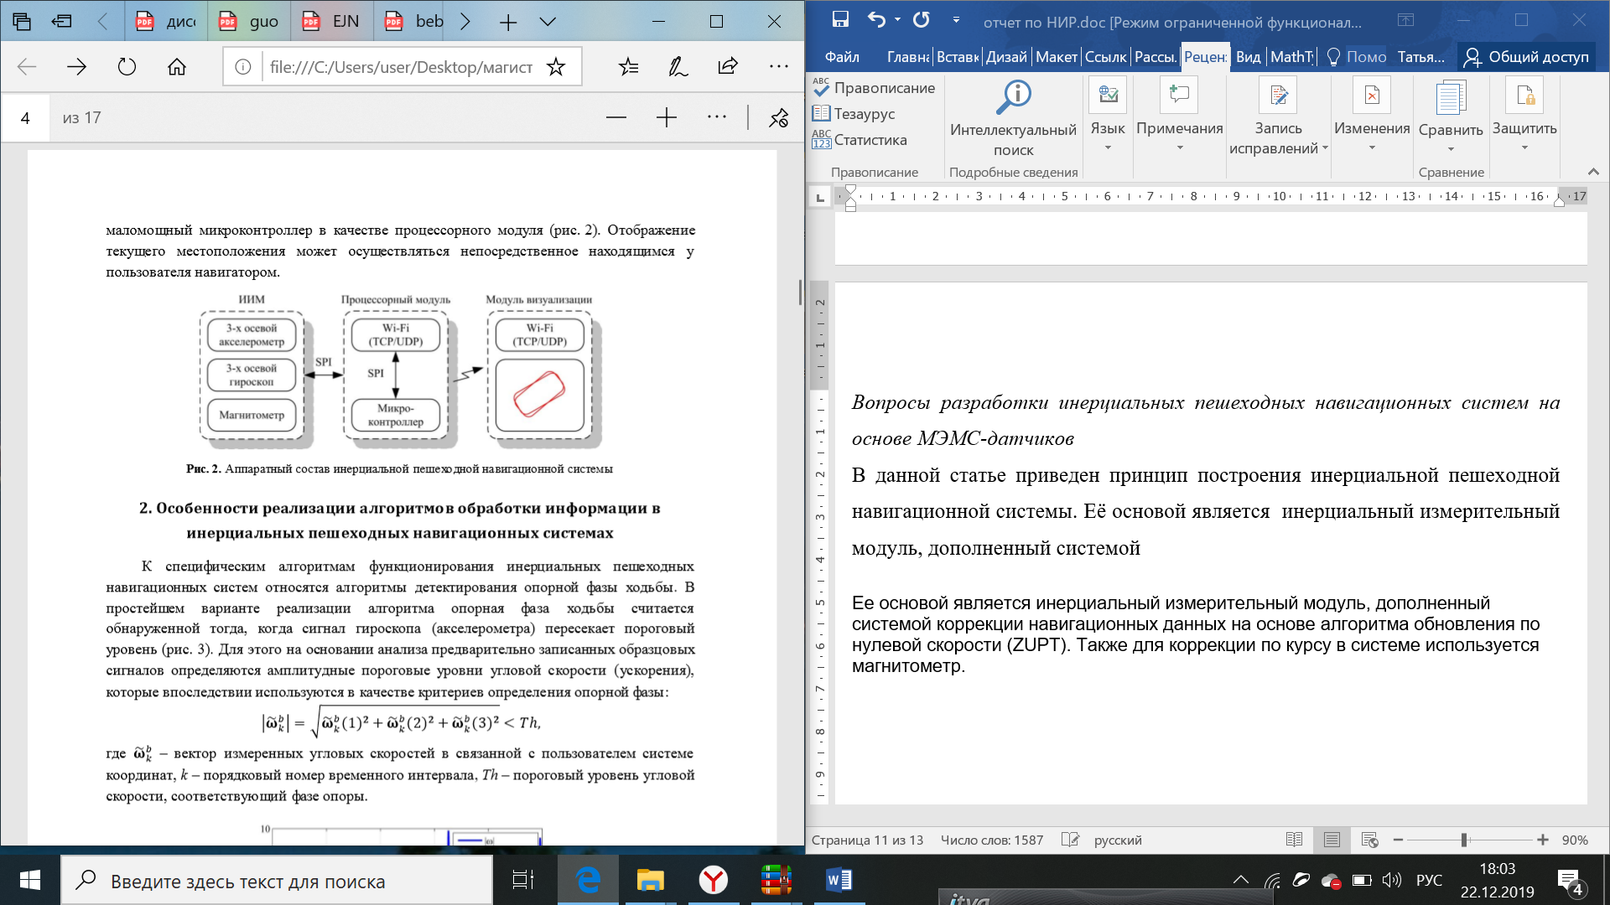

Рисунок 3– Архитектура инерциальной пешеходной системы

В описанной системе инерциальный измерительный блок крепится на обувь потребителя, поэтому сигналы ускорения имеют ярко выраженные паттерны, к которым возможно применить алгоритм обновления нулевой скорости, который позволяет по нулевой скорости определять факт наличия той или иной фазы шага, что сильно облегчает подсчёт шагов. Сброс скорости осуществляется путем детектирования фазы покоя стопы, выражающейся характерной формой кривой продольного ускорения. Решение о совершении или несовершении шага производится пороговым методом. Порог формируется для показаний акселерометра на заранее записанной реализации показаний датчика.

В данном решении для оценки координат потребителя используют одну из модификаций расширенного фильтра Калмана. Максимальная ошибка позиционирования разработанной системы составляет 1 % от пройденного пути в рамках эксперимента.

Недостатком рассмотренного решения является неоднозначность в определении фазы покоя стопы, так как характерные паттерны ускорения могут быть видоизменены под внешними условиями: например, человек идет по склону или ступенькам. Также возможно ложное детектирование фаз покоя, если, например, человек двигается в транспорте по неровной дороге, то могут появляться формы ускорения, похожие на фазы шаг.

В статье [9] предлагается система позиционирования на базе смартфона на основе комбинирования измерений инерциальных датчиков и измерений инфраструктурной акустической системы позиционирования (АСП).

В этой статье в качестве внешней инфраструктуры используются акустические приемники, установленные под крышей помещения для обеспечения долгосрочного точного позиционирования, а смартфон используется в качестве акустического передатчика (Рисунок 4). Высокочастотные акустические импульсы излучаются из динамика смартфона после активации приложения для смартфона. Никаких дополнительных изменений для аппаратного и программного обеспечения смартфона не требуется.

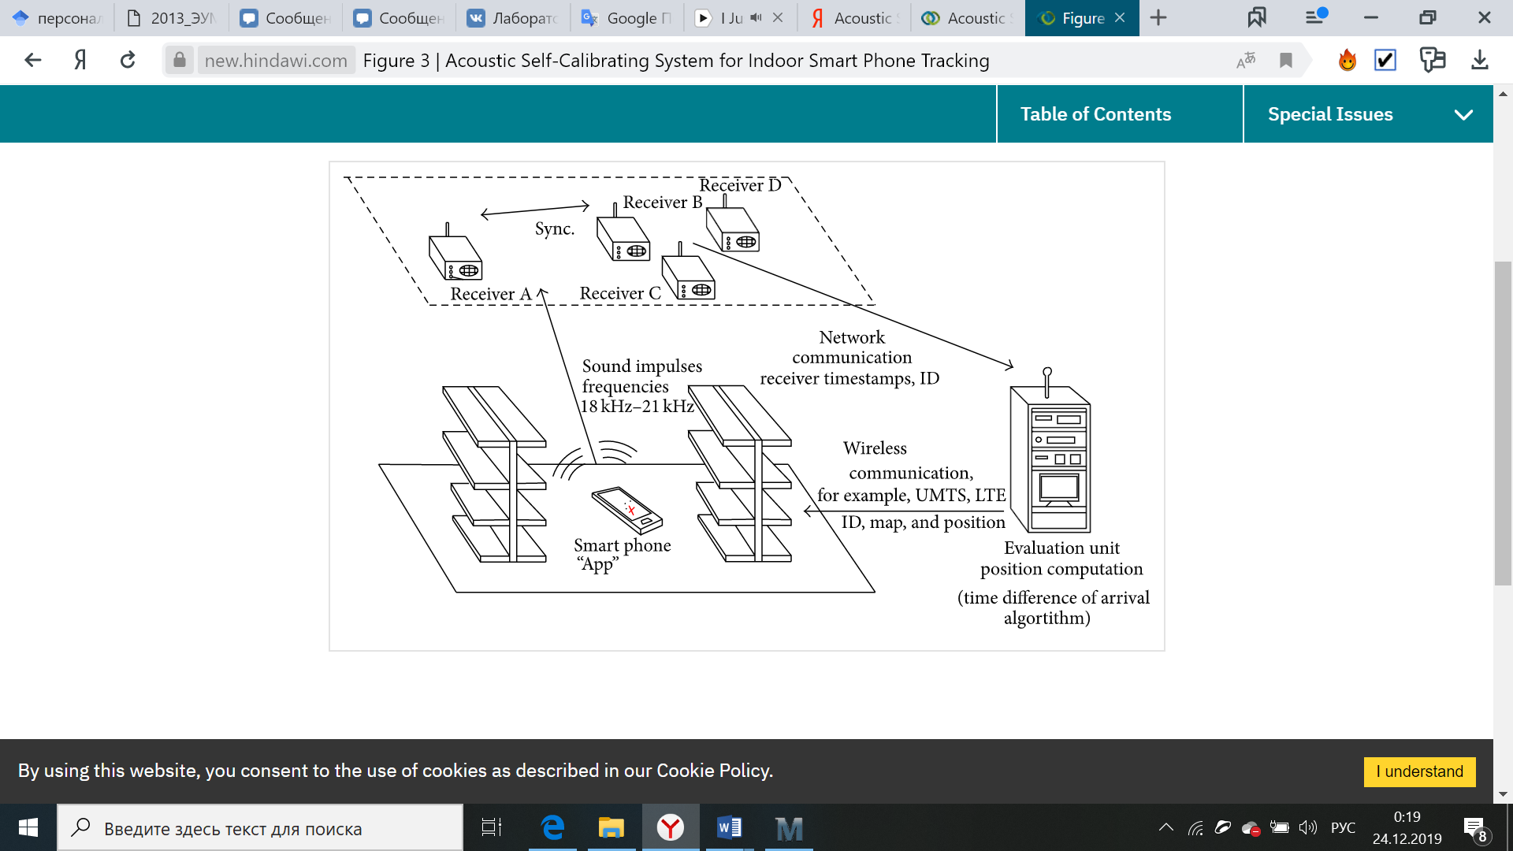

Рисунок 4 – Система позиционирования внутри помещения на основе измерений инерциальных датчиков и акустического приемопередатчика

Алгоритм обработки измерений, основанный на фильтре Калмана, объединяет информацию о местоположении из акустической системы и измерения инерциальных датчиков смартфона, компенсированные с помощью алгоритма обновления по нулевой скорости.

Был проведен ряд экспериментов, в результате которых средняя ошибка определения координат на плоскости составила порядка 1 м.

## 1.3 Комплексные алгоритмы в системах локальной навигации на базе СШП и ИНС

В данном разделе приведены непосредственно различные виды алгоритмов комплексирования СШП радио систем и инерциальных датчиков.

В статье [10] рассмотрен алгоритм комплексирования радиоизмерений от угломерно-дальномерной сверхширокополосной системы навигации внутри помещений с инерциальной системой, реализующей пешеходное счисление пути.

Радиоизмерительная часть системы представлена угломерно-дальномерной системой, произведенной фирмой Decawave и включающая в свой состав комплект из двух модулей. Оба модуля являются радиочастотными приемопередатчиками, различные как по исполнению, так и по выполняемым функциям. Модуль-метка обладает одной антенной и предназначен для ношения потребителем, модуль-узел в свою очередь стационарен и осуществляет запрос и прием ответа от метки с последующим проведением измерений (угла пеленга и дальности) по принятым сообщениям.

Инерциальная часть системы представляет собой инерциальный измерительный блок ST Microelectronics.

Комплексная обработка измерений от этих датчиков осуществляется с помощью расширенного фильтра Калмана.

Предложенный в статье алгоритм подтвердил свою работоспособность экспериментально: найденный выигрыш в СКО оценок координат комплексной угломерно-дальномерной системы с инерциальными измерениями (пешеходное счисление пути) перед радиоизмерениями в проведенном эксперименте составил 15,39 и 1,89 для координат X и Y соответственно.

В работе [11] представлена комплексная система навигации, в которой инерциальные измерители крепятся на ноге потребителя, а СШП радиомодули устанавливаются на голове. Таким образом, зная точное расстояние между двумя измерителями, авторы исследования предлагают в качестве алгоритма вычисления координат потребителя использовать фильтр, в котором известное расстояние выступает в качестве ограничительного условия для дисперсии ошибки координат.

В ходе экспериментальной проверки описанной системы точность определения координат в плоскости не превысила заданного расстояния между измерителями (в экспериментах это расстояние составило 2 м), однако, был выявлен недостаток: значительная ошибка определения угла курса, нарастающая со временем.

В статье [12] рассматривается инфраструктурная комплексная система позиционирования потребителя в реальном времени, в состав которой входит СШП система UbiSense и инерциальный измерительный блок InvenSense MPU-6050. Комплексная обработка в такой системе основана на расширенном фильтре Калмана, оценивающем дрейфы нулей и масштабные коэффициенты акселерометров и гироскопа в составе блока InvenSense MPU-6050.

Помимо комплексирования измерений разных по физической природе датчиков, в данной системе используется комбинирование методов навигации –TDOA (time difference of arrival) и AOA (angle of arrival). Это позволяет уменьшить ошибки определения координат, связанные с нарушением прямой видимости распространения радиосигнала.

Проведенные эксперименты показали, что данная система позволяет определить координаты двигающегося потребителя с точностью порядка 15 см. Также авторы утверждают, что для неподвижного потребителя точность определения еще выше.

В статье [13] представлена комплексная система навигации внутри помещений на основе инерциального модуля LIS3DH и СШП радиомодулей DWM1000.

Комплексирование реализуется с помощью двух модификаций фильтра Калмана – расширенный фильтр Калмана и сигма-точечный (ансцентный) фильтр Калмана.

Для алгоритма с расширенным фильтром Калмана ошибка на дистанции 10 м составила порядка 6 см при использовании трех опорных маяков и порядка 18 см – при использовании одного маяка. В случае сигма-точечного фильтра Калмана средняя ошибка составила порядка 7 см при использовании трех опорных маяков. Использование разных модификаций фильтров позволяет применять данную систему для различных условий: например, если есть ограничения по вычислительным ресурсам, то используют сигма-точечный фильтр Калмана, так как он экономичнее с точки зрения требуемой вычислительной мощности.

В работе [14] предлагается метод комплексирования на базе ансцентного фильтра Калмана радиоизмерений от дальномерной СШП системы и оценок алгоритма счисления пешеходного пути, использующем измерения от инерциального модуля с 9 степенями свободы.

Улучшение традиционного PDR-алгоритма основано на симметрии человеческого тела в движении и заключается в использовании измерений от двух инерциальных модулей, каждый из которых зафиксирован на одной из стоп пользователя. В экспериментах использовалась инфраструктура из трех опорных радиомаяков, расставленных на максимально возможное расстояние, и одного приемного модуля, закрепленного на плече потребителя (Рисунок 5).

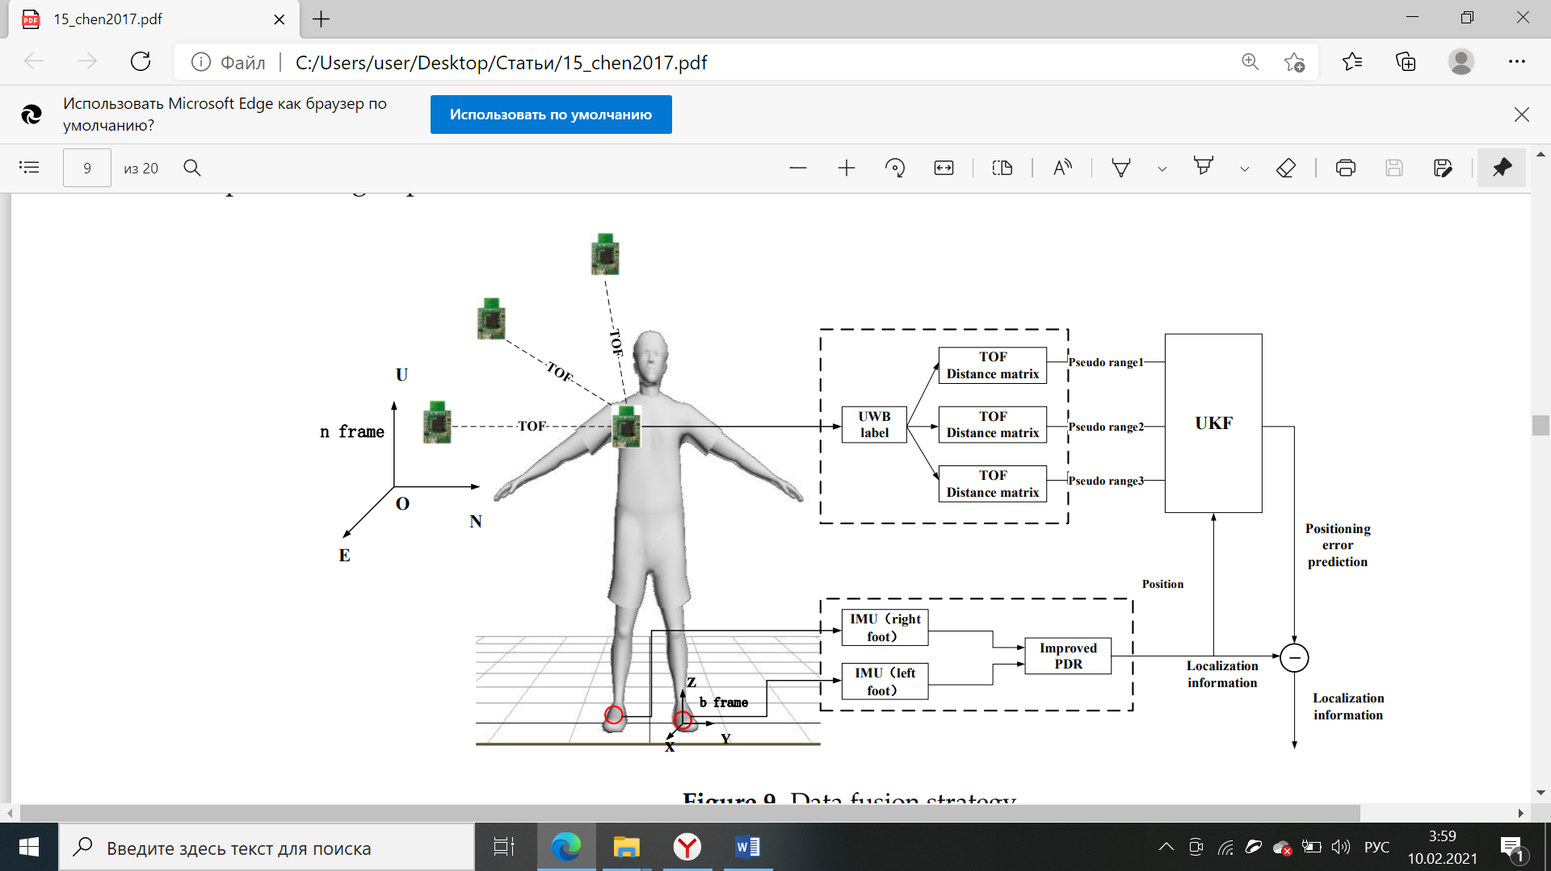

Рисунок 5 – Структура комплексной системы навигации

Траектория, по которой ходил потребитель в проведенном эксперименте, имела форму прямоугольника со сторонами 8.5 м и 4.5 м. Экспериментальные результаты показывают, что ошибка позиционирования этого метода снижается на 74,5% и 43,5% по сравнению с ошибками в режимах PDR и только СШП соответственно. Средняя точность предлагаемого метода может достигать 10–15 см как в динамических, так и в статических условиях.

Анализируя рассмотренные решения, можно выделить основные достоинства и недостатки разрабатываемых и внедряемых алгоритмов обработки измерений для комплексных систем внутреннего позиционирования. Главным достоинством выделенных работ можно назвать низкую погрешность измерения координат потребителя – для большинства решений она не превышает 20 см, что приемлемо в условиях навигации в помещениях. Однако, слабым местом для большинства систем является неадекватная на длинном отрезке измерения оценка угла ориентации потребителя.

К недостаткам, присущим основной части систем, относится сложность необходимой навигационной аппаратуры потребителя, в качестве которой используются специализированные метки или комплекс из измерителей, что сужает области применения таких систем и делает их применение вне лаборатории трудным или невозможным. Также к недостаткам можно отнести вычислительную сложность алгоритмов позиционирования, что также накладывает ограничения на аппаратную часть таких систем.

Таким образом, можно выделить основной путь совершенствования существующих решение: это соблюдение компромисса между обеспечением необходимой точности и простотой программной и аппаратной частей системы позиционирования внутри помещений.

В частности, рассматриваемый в данной работе комплексный алгоритм изначально предназначен для системы на базе смартфонов, что позволяет утверждать о простоте и доступности навигационной аппаратуры потребителя. Таким образом, для конкурентоспособности разрабатываемого алгоритма важно обеспечить погрешность определения координат потребителя на уровне рассмотренных решений.

# глава 2. синтез алгоритма комплексирования

Анализирую рассмотренные в Главе 1 примеры алгоритмов обработки для систем локальной навигации можно прийти к выводу, что самыми эффективными являются комплексные алгоритмы.

В данной работе предполагается синтезировать алгоритм комплексирования приемопередатчика СШП ЛНС и датчика угловой скорости смартфона.

## 2.1 Постановка задачи

Пусть имеется потребитель, позиционирующийся внутри помещения с помощью локальной навигационной системы, включающий в себя сверхширокополосный радиомодуль, координаты которого требуется определять, датчик угловых скоростей (оба измерителя встроены в смартфон потребителя) и систему опорных приемо-передающих СШП маяков, размещенных по периметру помещения.

Необходимо синтезировать алгоритм комплексной обработки радио- и инерциальных измерений – комплексный фильтр Калмана. Далее необходимо оценить работоспособность синтезированного фильтра: качество работы фильтра будем оценивать путем сравнения предельных ошибок фильтрации, полученных из оценок матрицы дисперсий ошибок, полученных в имитационном моделировании и экспериментально, и рассчитанных аналитически путем решения уравнения Рикатти.

Для синтеза комплексного фильтра будем использовать теорию оптимальной фильтрации [17-19]. В соответствии с этой теорией необходимо задать векторный марковский процесс  и описать его изменение во времени с помощью матричного уравнения. В общем случае, наблюдениями могут являться все или некоторые из компонент , а также функционально связанные с ними дополнительные физические величины. Наблюдение в случае с комплексным фильтром включает наблюдения от СШП-системы  и наблюдения от датчика угловых скоростей  [21].

Известно, что темп получения измерений от СШП радио- и инерциальной системы различен. Обычно для удобства расчетов вводится шкала дискретного времени с двойной нумерацией: в более редкие моменты времени поступают радиотехнические измерения и инерциальные, а в более частые моменты времени поступают только инерциальные измерения. При проектировании системы темпы измерений выбирают кратными, измерители тактируют от одного опорного генератора, а решение уравнений фильтрации привязывают к более “частой” шкале времени.

Учитывая, что в нашей системе потребитель – это человек, являющийся малодинамичным объектом, будем считать при моделировании, что угол рысканья меняется незначительно за период радиоизмерений. Таким образом, принимаем допущение, что в фильтр инерциальные и радиоизмерения поступают синхронизировано и с одним темпом. Также при моделировании не будем учитывать дрейфы нулей ДУС, погрешности масштабных коэффициентов и перекосы осей.

## 2.2 Синтез комплексного фильтра

Структурная схема синтезируемого фильтра представлена на рисунке 6. **-** измерения скорости угла курса, поступающий с ДУС; **-** измерения координат, поступающие из СШП ЛНС; – оценка вектора состояния на выходе фильтра Калмана.

Такой вариант комплексирования можно отнести к так называемым слабосвязанным схемам, так как приемопередатчик СШП ЛНС И ДУС вырабатывают независимые оценки вектора состояния, при этом между ними есть связующий блок – расширенный фильтр Калмана, который формируем комплексную оценку вектора состояния.

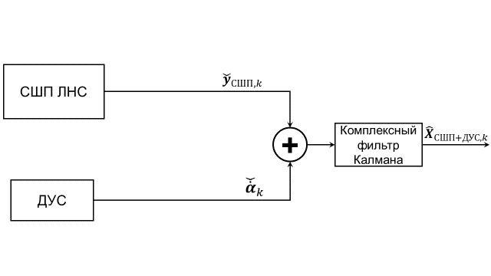

Рисунок 6 - Структурная схема синтезируемого комплексного фильтра

При синтезе комплексного алгоритма на основе фильтра Калмана наблюдениями являются радиоизмерения сверхширокополосной локальной навигационной системы и измерения датчика угловых скоростей в моменты времени :

|  |  |
| --- | --- |
| , |  |

В вектор состояния включим координаты потребителя, модуль вектора скорости потребителя, угол курса и скорость его изменения:

|  |  |
| --- | --- |
| , |  |

где  – координаты потребителя; – модуль вектора скорости потребителя; ,  – угол курса и его производная.

Любая математическая модель создается для описания какой-то реальной системы. Очевидно, что чем больше параметров учитывает модель, тем ближе она описывает действительность. Однако, большое количество параметров требует большого количества источников достоверной информации об этих параметрах. В случае математического моделирования фильтра Калмана, вектор состояния отвечает за связь всей модели с действительностью с точки зрения его элементов, которые и оцениваются фильтром. В данной задаче имеется ограниченный набор информации о параметрах движения потребителя. Во-первых, исходя из постановки задачи, от сверхширокополосной системы навигации поступают вторичные измерения, а именно координаты, то есть никакой первичной информации, например, о временах прихода сигналов метки на опорные маяки для нас не доступна в рамках поставленной задачи. Во-вторых, известно, что на борту смартфонов используются низкоклассные инерциальные МЭМС-датчики, а значит, их измерения тоже не будут отличаться высокой точностью. Так образом, нет смысла расширять вектор состояния за счет таких элементов как ошибки инерциальных датчиков различных типов или разностей дальностей между радиометками и опорными маяками, так как эта информация будет заведомо неточной и может негативно повлиять на качество работы фильтра. Поэтому, в рассмотренном векторе состояния фигурирует минимальное количество элементов, которые однозначно определяются через вектор измерений.

Опишем модель динамики потребителя:

|  |  |
| --- | --- |
| , |  |

где  – дискретный белый гауссовский шум с дисперсией ;  – дискретный белый гауссовский шум с дисперсией .

Таким образом, изменение вектора состояний можно записать как:

|  |  |
| --- | --- |
| , |  |

где  – нелинейная векторная функция, связывающая значения вектора состояния на *k* и *k-1* шаге;  – матрица формирующих шумов;  – вектор независимых белых гауссовых шумов с нулевыми математическими ожиданиями и единичными дисперсиями.

Вектор формирующих шумов выглядит следующим образом:

|  |  |
| --- | --- |
|  |  |

Матрица формирующих шумов записывается как показано ниже:

|  |  |
| --- | --- |
|  |  |

Алгоритм фильтрации состоит из двух этапов:

1. Шаг экстраполяции:

|  |  |
| --- | --- |
|  |  |
|  |  |

Производную нелинейной векторной функции, связывающей значения вектора состояния на текущем и предыдущим шагах, зададим исходя из уравнений динамики:

|  |  |
| --- | --- |
|  |  |

Матрица дисперсий формирующих шумов:

|  |  |
| --- | --- |
|  |  |

1. Шаг оценивания:

|  |  |
| --- | --- |
|  |  |

где  - матрица наблюдений:

|  |  |
| --- | --- |
|  |  |

 - матрица дисперсий шумов наблюдений:

|  |  |
| --- | --- |
|  |  |

Алгоритм (1) - (13) реализует комплексную обработку измерений СШП радио модуля смартфона и измерений ДУС смартфона в составе навигационной системы для позиционирования потребителя внутри помещений.

## 2.3 Аналитическая оценка ошибок фильтрации

Постановка задачи оценки точности фильтрации сводится к нахождению матрицы дисперсий ошибок оценок фильтрации **D** [19].

Изменение матрицы **D**(*t*) во времени описывается матричным нелинейным дифференциальным уравнением Рикатти:

|  |  |
| --- | --- |
|  |  |

Для решения данного уравнения опишем модель динамики потребителя в непрерывном времени и определим необходимые матрицы также в непрерывном времени:

|  |  |
| --- | --- |
|  |  |

Так как рассматриваемый алгоритм фильтра Калмана является нелинейным относительно функции ***f***, то уравнение Рикатти примет вид:

|  |  |
| --- | --- |
|  |  |

В связи с тем, что фильтруемые процессы и формирующие шумы являются стационарными случайными процессами, то дисперсии ошибок фильтрации достаточно определить в установившемся режиме, то есть при .

Тогда нелинейное дифференциальное уравнение преобразуется в матричное алгебраическое уравнение вида:

|  |  |
| --- | --- |
|  |  |

Матрица , описывающая изменение вектора состояния во времени, будет нелинейной:

|  |  |
| --- | --- |
|  |  |

Вектор  содержит 5 компонент, поэтому матрица дисперсий ошибок имеет размер 5×5. Представим ее в виде:

|  |  |
| --- | --- |
|  |  |

Остальные матрицы, необходимые для решения уравнения Рикатти будут постоянными скалярами, соответствующими матрицам (6), (10), (12), (13). С их учетом алгебраическое уравнение примет вид:

|  |  |
| --- | --- |
|  |  |

Тогда, с учетом симметричности матрицы дисперсии ошибок фильтрации получим систему нелинейных алгебраических уравнений:

|  |  |
| --- | --- |
|  |  |
|  |  |
|  |  |
|  |  |
|  |  |
|  |  |
|  |  |
|  |  |
|  |  |
|  |  |
|  |  |
|  |  |
|  |  |
|  |  |
|  |  |

С точки зрения сложности модели, формирующий шум  для винеровского процесса  имеет малый порядок в рамках поставленной задачи навигации человека-потребителя, однако, сильно усложняет расчеты дисперсий ошибок фильтрации. Поэтому, на этапе расчета матрицы  в установившемся режиме будем считать этот шум нулевым [19]. Данное допущение не вызовет значительное влияние на конечный результат, так как известно, что при движении человека скорость изменения угла курса практически не имеет аномальных выбросов.

Тогда, система нелинейных алгебраических уравнений будет иметь следующий вид:

|  |  |
| --- | --- |
|  |  |
|  |  |
|  |  |
|  |  |
|  |  |
|  |  |
|  |  |
|  |  |
|  |  |
|  |  |

Решение упрощенной системы уравнений выглядит следующим образом:

|  |  |
| --- | --- |
|  |  |
|  |  |
|  |  |
|  |  |
|  |  |
|  |  |
|  |  |
|  |  |
|  |  |
|  |  |

Параметрические выражения (44) – (53) являются элементами матрицы дисперсий ошибок фильтрации. При имитационном моделировании и экспериментальном исследовании будем рассчитывать элементы главной диагонали этой матрицы при фиксированных СКО формирующих шумов, шумов наблюдения и фиксированных значениях угла курса.

# Глава 3. Моделирование комплексного фильтра

Для проверки работоспособности и эффективности синтезированного фильтра была смоделирована траектория движения потребителя, представленная на рисунке 7. Синим обозначена истинная (референсная) траектория, а черным – смоделированные измерения координат, полученные от СШП ЛНС.



Рисунок 7 – Модель траектории движения потребителя

Траектория длиной 15,7 м состоит из трех участков: первый участок длительностью 11,9 с, является режимом статики; второй участок длительностью 11,9 с представляет собой прямолинейное равномерное движение со средней скоростью 1,3 м/с; третий участок длительностью 6,1 с, также, как и первый, отражает режим статики.

Так как задача навигации поставлена для случая перемещения потребителя в определенном помещении, все расчеты координат будут производиться в локальной системе координат, связанной с СШП ЛНС.

При моделировании будем считать, что потребитель изначально смотрел в направлении своего движения и угол курса не изменялся по ходу его движения и пребывания в режимах статики. Это необходимо для сравнения предельных ошибок фильтрации, полученных в результате моделирования и с помощью аналитических параметрических выражений для дисперсий. Также известными являются углы крена и тангажа (телефон сориентирован параллельно плоскости земли).

В таблице 2 заданы значения СКО шумов наблюдения и формирующих шумов, используемых при моделировании синтезированного фильтра:

Таблица 2. Параметры моделирования

|  |  |
| --- | --- |
| **Параметр** | **Значение** |
| СКО формирующего шума угла курса | 0,2 рад |
| СКО формирующего шума модуля скорости движения | 0,3 м/с |
| СКО шума наблюдения координаты Х | 0,2 м |
| СКО шума наблюдения координаты У | 0,2 м |
| СКО шума наблюдения скорости угла курса | 0,01 рад/с |

Ниже на рисунках 8 – 13 приведены результаты моделирования работы синтезированного комплексного фильтра Калмана.

Исходя из постановки задачи, наблюдаемыми процессами являются изменение координат потребителя во времени и скорость изменения угла курса во времени. На рисунках 8 – 10 представлены эти процессы: синим обозначены референсные измерения, черным обозначены смоделированные измерения и красным обозначены оценки, формируемые на выходе синтезированного комплексного фильтра.



Рисунок 8 – Зависимость истинной скорости изменения угла курса, ее смоделированных измерений и ее оценки от времени, формируемой комплексным фильтром

На рисунке 8 представлены графики изменения истинной скорости угла курса, смоделированной скорости угла курса и ее оценка, формируемая фильтром. Этот элемент вектора состояния моделируется как винеровский процесс, а значит, его оценка также будет являться винеровским процессом. Это подтверждается на графике: оценка скорости курса имеет тот же характер, что и смоделированные измерения. Также из графика видно, что сформированная оценка не имеет систематической погрешности, которая обычно визуально отражается как смещения математического ожидания случайного процесса. В данном же случае видно, мат. ожиданием является истинный процесс, относительно которого и флуктуирует как моделируемые измерения, так и оценки фильтра.



Рисунок 9 – Зависимость истинной координаты Х, ее смоделированных измерений и ее оценки, формируемой комплексным фильтром



Рисунок 10 – Зависимость истинной координаты Y, ее смоделированных измерений и ее оценки, формируемой комплексным фильтром

На графиках изменения координат от времени (Рисунки 9 и 10) видно, что их оценки, сформированные фильтром, не имеют систематической ошибки, и так же, как и оценки скорости угла курса, колеблются относительно истинного процесса. Данное замечание тоже подтверждает адекватность работы фильтра. На этих графиках также можно заметить и инерционность оценок, которая возникает при смене режимов статики и динамики. Скорость этих переходных процессов зависит от величины СКО формирующих шумов координат, которые подбираются эмпирически, в зависимости от постановки задачи. В частности, в рассмотренном случае, эти переходные процессы не оказывают влияние на общую оценку траектории.

Для полноты картины, на рисунках 11 и 12 представлены зависимости элементов вектора состояния, не входящие в вектор измерений. Синим обозначены референсные истинные процессы, а красным – оценки, формируемые фильтром Калмана.

Из графиков на рисунке 11 видно, что угол курса оценивается адекватно, хотя и имеет некоторую систематическую ошибку.

Что касается временной зависимости скорости потребителя (рисунок 12), то так же, как и на графиках для оценок координат, наблюдается инерционность оценок скорости потребителя. Однако, при принятых СКО формирующего шума эти переходные процессы не оказывают значительного влияния на общую оценку скорости.

оценка курса

Рисунок 11 – Зависимость истинного угла курса и его оценка, формируемая комплексным фильтром



Рисунок 12 – Зависимость истинной скорости потребителя и ее оценка, формируемая комплексным фильтром

На рисунке 13 представлена итоговая оценка траектории движения потребителя. Несмотря на наличие инерционности оценок координат и скорости, а также наличие систематики оценки угла курса, оценка траектории, сформированная фильтром, соответствует референсной.



Рисунок 13 – Зависимость истинной траектории движения потребителя, ее смоделированных измерений и ее оценки, формируемой комплексным фильтром

Очевидно, что для наглядной оценки эффективности синтезированного алгоритма стоит привести статистические характеристики ошибок оценивания элементов вектора состояния. В таблице 3 приведены среднеквадратические отклонения и математические ожидания ошибок оценок координат и угла курса. Также приведена радиальная ошибка позиционирования (в англоязычной литературе обозначается как DRMS - Distance Root Mean Square), которая вычисляется как:

|  |  |
| --- | --- |
|  |  |

Таблица 3. Статистические характеристики ошибок

|  |  |  |  |
| --- | --- | --- | --- |
|  | **Х, м** | **Y, м** | **α, ⁰** |
| СКО ошибок оценки в режиме статики до движения | 0,019 | 0,010 | 0,230 |
| Математическое ожидание ошибок оценки в режиме статики до движения | 0,006 | 0,003 | 0,057 |
| Радиальная ошибка позиционирования в режиме статики до движения | 0,045 | |  |
| СКО ошибок оценки в динамике | 0,170 | 0,090 | 0,290 |
| Математическое ожидание ошибок оценки в динамике | 0,075 | 0,040 | 0,220 |
| Радиальная ошибка оценки позиционирования в динамике | 0,400 | |  |
| СКО ошибок оценки в режиме статики после движения | 0,130 | 0,075 | 0,290 |
| Математическое ожидание ошибок оценки в режиме статики после движения | 0,210 | 0,090 | 0,086 |
| Радиальная ошибка позиционирования в режиме статики после движения | 0,300 | |  |

По данным таблицы 3 можно сделать следующие выводы:

1. СКО ошибок оценки координат в динамике увеличивается почти на порядок по сравнению с СКО в статических режимах. Это обусловлено тем, что в динамике среднее значение, в отличие от режима статики, постоянно меняется и фильтр подстраивается под эти изменения с запаздыванием.
2. Сравнивая СКО и математическое ожидание ошибок оценки координат, можно увидеть, что все значения для координаты Х в ⁓2 раза больше, чем для координаты Y. Это можно обосновать тем, что в математической модели фильтра оценивается абсолютное значение скорости, а не ее составляющие, которые могут значительно отличаться друг от друга. То есть, в данном случае формирующий шум распределяется между составляющими скорости пропорционально значению угла курса, а не пропорционально вкладу составляющих скорости в ее абсолютное значение.
3. Постоянство математического ожидания и СКО оценок угла курса подтверждает адекватность работы фильтра, так как угол курса моделировался постоянным значением.
4. Радиальная ошибка позиционирования показывает средний радиус области разброса оценок координат на плоскости относительно математического ожидания. Очевидно, что в режимах статики эти значения будут меньше, чем в режиме динамики. Однако, из таблицы видно, что в режиме статики после движения, это число в ⁓ 7 раз больше, чем в начальном режиме статики. Это, опять же, связано с инерционностью фильтра. Если искусственно исключить этот участок, то радиальные ошибки будут сравнимыми – 0.045 м для первого режима статики и 0.071 м для второго режима статики.

Проанализируем ошибки фильтрации, сравнив значения, полученные из аналитических выражений и полученные из оценок матрицы дисперсий синтезированного фильтра. На рисунках 14 – 17 приведены:

* временные зависимости для мгновенных ошибок оценок элементов вектора состояния, формируемых на выходе комплексного фильтра (красные кривые);
* временные зависимости предельных ошибок фильтрации элементов вектора состояния по уровню , полученные по оценкам матрицы дисперсии синтезированного фильтра (синие штриховые кривые);
* предельные ошибки фильтрации элементов вектора состояния по уровню , полученные из аналитических выражений (44), (48), (51) и (58);



Рисунок 14 – Зависимость ошибки оценки курса от времени

На рисунке 14 видно, что значение предельной ошибки фильтрации угла курса по уровню , вычисленное из аналитического выражения, имеет большой запас перед предельной ошибкой фильтрации по уровню , полученной из оценок матрицы дисперсий ошибок фильтрации. Это говорит о том, что величину СКО формирующего шума угла курса можно выбрать большей без потери качества фильтрации.



Рисунок 15 – Зависимость ошибки оценки координаты Х от времени



Рисунок 16 – Зависимость ошибки оценки координаты Y от времени



Рисунок 17 – Зависимость ошибки оценки скорости от времени

Для мгновенных ошибок оценок координат и скорости (Рисунки 15 – 17) потребителя наблюдается выход за уровни граничных дисперсий при смене режимов статики и динамики. Причем, ошибки оценки для координаты Х и ошибки оценки скорости превышают как предельные ошибки, полученные из матрицы дисперсии фильтра, так и значения, полученные из аналитических выражений. Это говорит о том, что выбранные уровни СКО шумов наблюдения координат и СКО формирующего шума скорости выбраны слишком высокими.

В таблице 4 приведены численные значения предельных ошибок фильтрации, полученные при моделировании и из аналитических выражений, приведенных в Главе 2.

Таблица 4. Оценки предельных ошибок фильтрации

|  |  |  |  |  |
| --- | --- | --- | --- | --- |
|  | **Х, м** | **Y, м** | **V, м/с** | **α, ⁰** |
| Оценка предельной ошибки фильтрации, полученная аналитически | 0,28 | 0,28 | 0,5 | 16,6 |
| Оценка предельной ошибки фильтрации, полученная из матрицы дисперсий фильтра при имитационном моделировании | 0,22 | 0,16 | 0,3 | 2,0 |

По данным из таблицы 4 можно сделать вывод, что в пределах погрешностей, соизмеримых с заданными значениями СКО формирующих шумов и СКО шумов наблюдения из таблицы 2, теоретические значения предельных ошибок, которые можно считать референсными, так как они получены непосредственно из математической модели фильтра, в установившемся режиме совпадают с предельными ошибками фильтрации, полученными из оценок матрицы дисперсии при имитационном моделировании. Это говорит о сходимости синтезированного фильтра.

# глава 4. Экспериментальное исследование алгоритма комплексирования СШП ЛНС И ДУС

## 4.1 Архитектура экспериментального стенда

Рассматриваемый в данной работе алгоритм обработки измерений системы внутреннего позиционирования является комплексным, поскольку объединяет в себе измерения двух различных типов навигационных систем – измерения сверхширокополосной локальной системы навигации (СШП ЛНС) и измерения инерциальной навигационной системы (ИНС).

В связи с этим необходимо отдельно рассмотреть используемый тип архитектуры для обеих подсистем.

### **4.1.1. Сверхширокополосная локальная навигационная система**

СШП ЛНС состоят из подсистемы опорных маяков и подсистемы меток, являющихся навигационной аппаратурой потребителя (Рисунок 18).

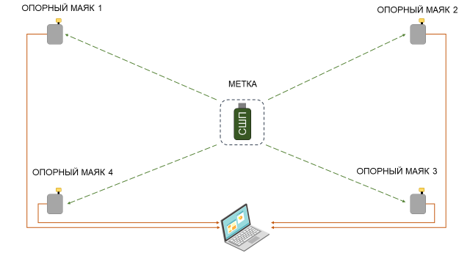

Рисунок 18 – Структурная схема СШП ЛНС

Опорные маяки – это СШП радиоустройства, которые образуют инфраструктуру навигационной системы и располагаются в точках с известными координатами в локальной системе координат. Как правило, опорные маяки размещают по периметру помещения – на стенах или под потолком.

Метки – это радиоустройства или их структурные компоненты, которыми оснащаются потребители, чье местоположение требуется определять в рабочей зоне локальной навигационной системы. В рамках поставленной задачи в качестве метки предполагается использование смартфона, у которого есть СШП-приемопередатчик на борту.

Опорные маяки и метки обмениваются сообщениями по физическому СШП радиоканалу и производят измерения радионавигационных параметров на разных уровнях – это могут быть первичная информация такая как, времена приходов сигналов или задержки их распространения, а также преобразованная из них, вторичная. Например, разности фаз, разности дальностей, амплитуды радиосигналов. Данные измерения передаются в узел обработки, соответствующий выбранной архитектуре, где реализуются алгоритмы расчета координат меток. Данные алгоритмы в зависимости от выбранной архитектуры могут быть реализованы на стороне потребителя (меток), на стороне инфраструктуры (маяков) или на отдельном устройстве.

Кроме того, системы различных архитектур различаются по минимальному числу опорных маяков необходимых для решения навигационной задачи, используемым навигационным алгоритмам, а также распределением геометрического фактора (ГФ). Геометрический фактор связывает точность определения координат метки с геометрией расположения всех опорных маяков и отслеживаемой метки: он показывает во сколько раз погрешность определения координат метки выше, чем погрешность первичных измерений.

В СШП ЛНС выделяют следующие виды архитектур:

1. Запросные

A. Дальномерные (ToF – Time of Flight);

B. Угломерно-дальномерные (AoA – angle of arrival);

2. Беззапросные

A. Разностно-дальномерные (TDoA – Time difference of arrival);

B. Инверсные разностно-дальномерные (RTDoA – Reverse Time difference of arrival).

В таблице 5 приведены основные характеристики вышеперечисленных систем, по которым можно оценить пригодность того или иного вида ЛНС для поставленной задачи.

Таблица 5. Сравнение характеристик архитектур СШП ЛНС

|  |  |  |  |  |
| --- | --- | --- | --- | --- |
|  | **Запросные** | | **Беззапросные** | |
|  | **ToF** | **AoA** | **TDoA** | **RTDoA** |
| **Точность** | Единицы см | Десятки см | Десятки см | Десятки см |
| **Число одновременно отслеживаемых меток** | Десятки | Десятки | Сотни | Тысячи |
| **Решение навигационной задачи** | На маяках и на метке | На маяках | На маяках | На метке |

Сферы применения локальных навигационных систем на базе смартфонов различны – навигация пешеходов в общественных местах, мониторинг персонала на предприятиях, в том числе в зонах повышенной опасности. Для таких применений параметр «точности» не настолько критичен по сравнению с параметром «число одновременно отслеживаемых меток», поэтому для ЛНС на базе смартфонов наиболее предпочтительны беззапросные архитектуры.

Выбор между прямой и инверсной беззапросной архитектурой обуславливается на основе того, на стороне меток или инфраструктуры требуется решать навигационную задачу. В задаче мониторинга требуется наличие координат меток на стороне инфраструктуры, что приводит к прямой архитектуре. В задаче навигации пешеходов требуется иметь координаты в аппаратуре потребителя, что приводит к инверсной архитектуре.

### **4.1.2. Инерциальная навигационная система**

В современных смартфонах встроены датчик определения его ориентации в пространстве, также они могут подсчитать пройденный путь потребителя в шагах, километрах и даже калориях для оценки активности пользователя. К этим датчикам, в том числе, относятся инерциальные: акселерометры и датчики угловых скоростей. Эти датчики обычно работают в составе инерциальной навигационной системы, в которую также входят неинерциальные датчики, например, магнитометры, барометры и т.д.

Особенностью этих датчиков является гораздо более высокий темп измерений по сравнению с СШП ЛНС, характеризующийся значениями порядка десятков-сотен герц.

Таким образом, архитектура типичной ИНС приведена на рисунке 19 и содержит следующие функциональные блоки:

* трехосевой акселерометр, осуществляющий оценку линейных ускорений объекта;
* трехосевой датчик угловых скоростей (ДУС), осуществляющий оценку угловых скоростей поворота;
* трехосевой магнитометр, осуществляющий оценку направления вектора магнитного поля;
* центральный вычислитель (DMP – digital motion processor), осуществляющий первичную обработку измерений инерциальных датчиков, реализующий оценку ориентации объекта, подсчета шагов, расчета координат.

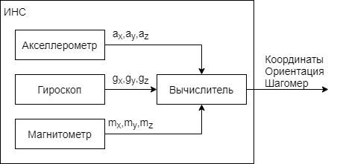

Рисунок 19 – Архитектура ИНС

Для макета навигационной системы в качестве инерциального измерителя предполагается использовать датчики смартфона на базе операционной системы Android 10.0. В данной версии операционной системы есть возможность получать измерения как от акселерометров, датчиков угловых скоростей, магнитометров, датчика расчета кватерниона в первичном, необработанном виде, так и от центрального вычислителя с учетом компенсации дрейфов нулевых значений датчиков, перекосов осей датчиков и их масштабных коэффициентов.

Согласно поставленной в данной диссертации задаче, погрешности датчиков не учитываются в векторе состояния комплексного фильтра, поэтому при экспериментальных исследованиях будем использовать информацию о компенсированных угловых скоростях, получаемых на выходе центрального вычислителя.

### **4.1.3. Макет комплексной локальной навигационной системы**

Итоговая структура макета комплексной системы навигации представлена на рисунке 20.

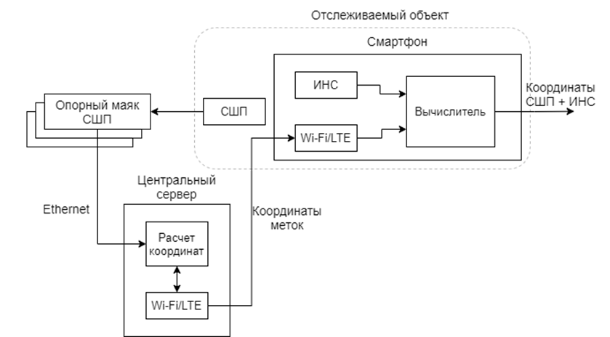

Рисунок 20 – Структурная схема архитектуры экспериментального макета

С позиции СШП ЛНС она является прямой беззапросной системой, за исключением того, что СШП приемо-передатчик не входит в состав смартфона. Это связано с тем, что на данный момент на мировом рынке не так много смартфонов, имеющих в своем составе СШП приемопередатчик, поскольку повсеместное внедрение данной технологии находится на начальном этапе, что обуславливает актуальность задач разработки архитектур систем позиционирования и алгоритмов обработки измерений для систем на базе данной технологии.

Также, для смартфонов, уже имеющих на борту СШП приемопередатчик, на данный момент нет открытых прикладных интерфейсов программирования (API – application programming interface) как для операционной системы Android, так и для Apple IOS, которые позволили бы осуществлять гибкую разработку и конфигурирование подобных систем. В связи с этим, в экспериментальном макете для проверки синтезированного алгоритма комплексирования измерений СШП ЛНС и ИНС, было принято решение использовать внешний СШП приемо-передатчик, поскольку с точки зрения алгоритмов, их входных и выходных данных это не имеет существенного значения.

В качестве СШП ЛНС в экспериментальном макете использовалась разностно-дальномерная беззапросная система TTK1000 производства Qorvo (ранее DecaWave), Ирландия.

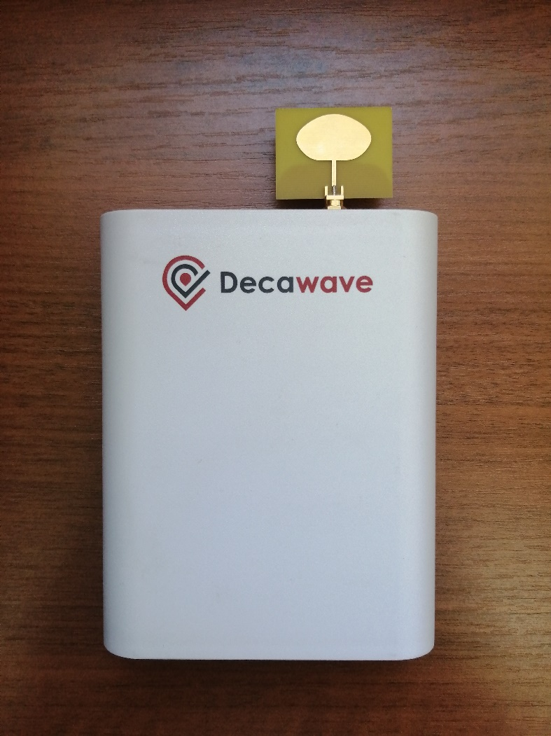

Рисунок 21 – Внешний вид опорного маяка СШП ЛНС

В инфраструктурную часть этой системы входит четыре СШП опорных маяка, которые располагают по периметру рабочей зоны (Рисунок 21).

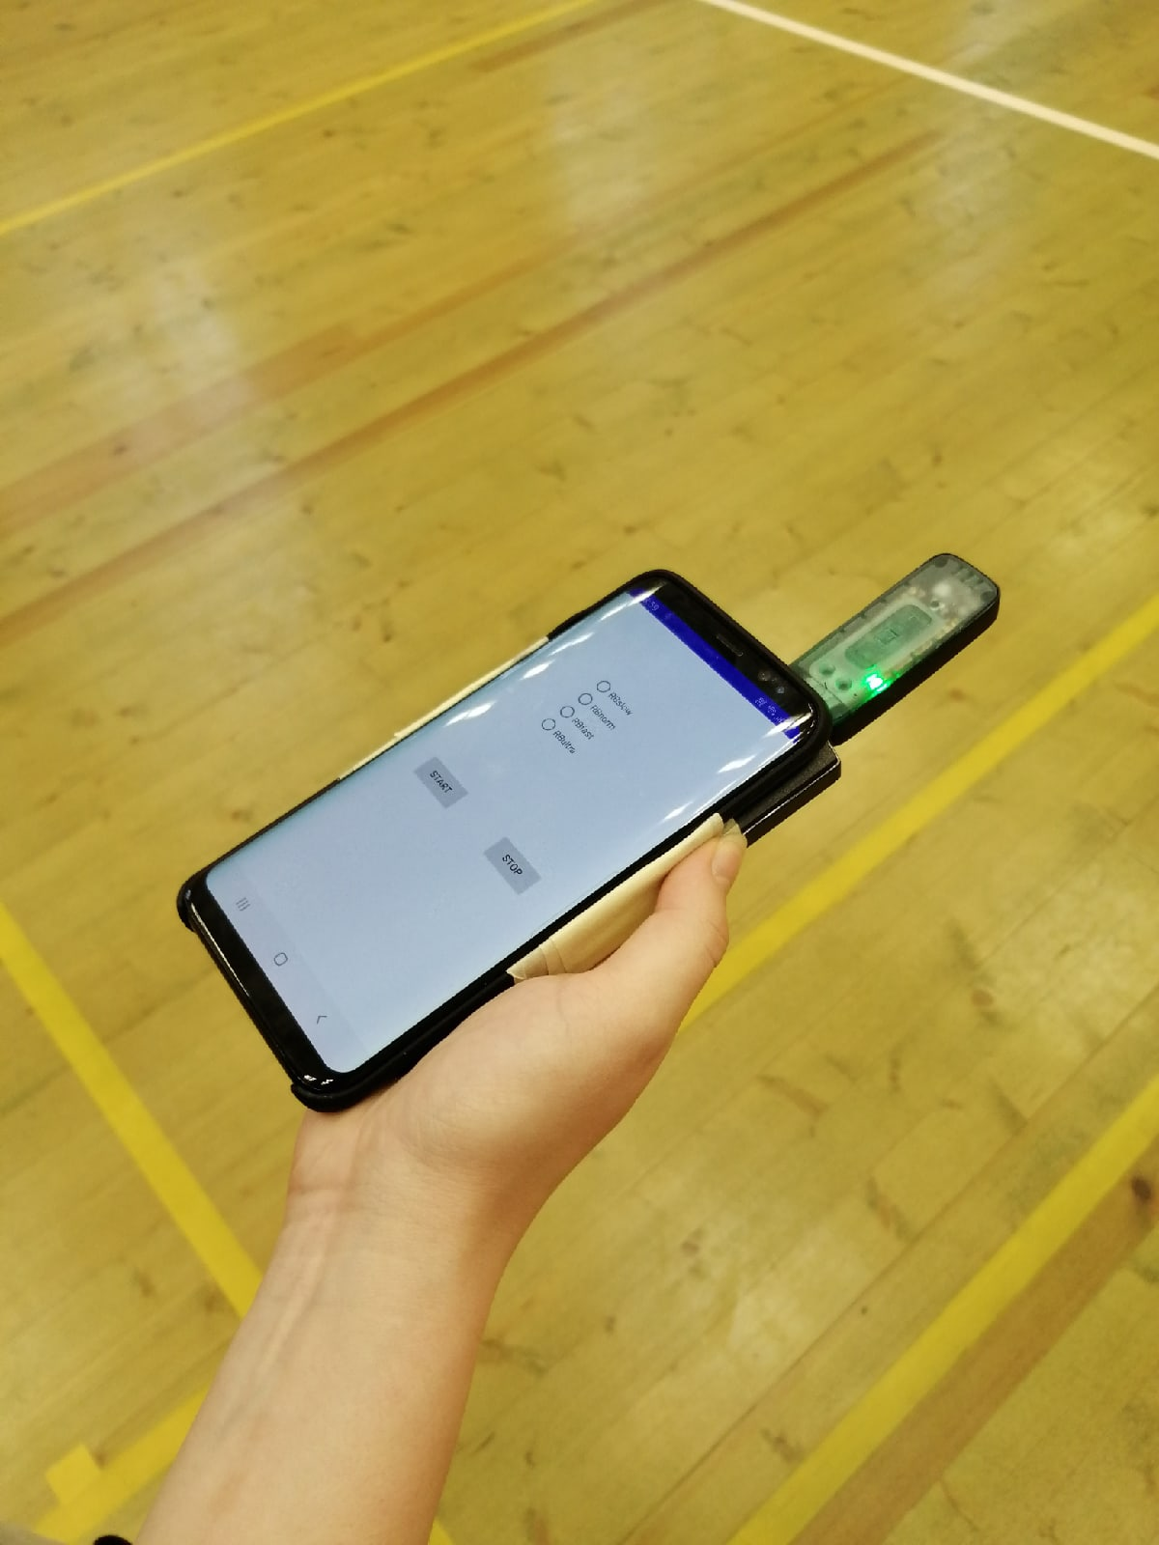

Рисунок 22 – Аппаратура потребителя: смартфон и СШП радиометка

Аппаратурой потребителя в составе макета комплексной системы навигации выступил смартфон с операционной системой Android 10.0, а также СШП радиометка, расположенная рядом со смартфоном (Рисунок 22).

## Результаты экспериментального исследования синтезированного алгоритма

Эксперимент проводился на закрытой площадке размером 9×18 м2 (Рисунок 23).

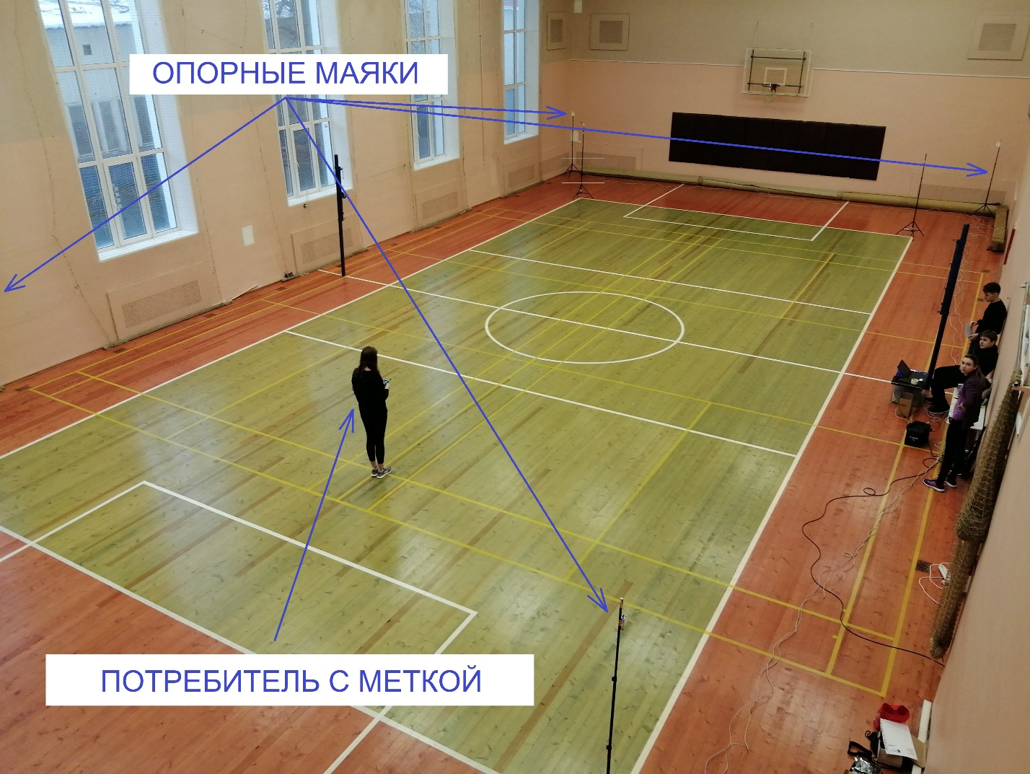

Рисунок 23 – Система СШП якорей

Для объективного сравнения результатов имитационного моделирования и экспериментального исследования алгоритма потребитель двигался по аналогичной смоделированной траектории.

В соответствии с постановкой задачи и с условиями имитационного моделирования все оценки элементов вектора состояния будут производиться в локальной системе координат, связанной с СШП ЛНС.

При проведении эксперимента изначально сориентируем смартфон потребителя параллельно плоскости пола и по углу курса, который не меняется по ходу его движения и пребывания в режимах статики. Это необходимо для сравнения экспериментальных предельных ошибок фильтрации с ошибками, полученными в результате имитационного моделирования и с помощью аналитических параметрических выражений для дисперсий.

При обработке экспериментальных измерений используются те же значения СКО шумов наблюдения и формирующих шумов, что использовались при моделировании синтезированного фильтра (Таблица 2).

На рисунках 24-27 показаны результаты обработки экспериментальных измерений синтезированным алгоритмом. Черной штриховой линией обозначены референсные измерения, синим обозначены экспериментальные измерения и красным обозначены оценки, формируемые на выходе синтезированного комплексного фильтра.



Рисунок 24 – Временная зависимость референсной скорости изменения угла курса, ее экспериментальных измерений и ее оценки, формируемой комплексным фильтром

На рисунке 24 представлены графики изменения истинной скорости угла курса, экспериментально измеренной скорости угла курса и ее оценки, формируемой фильтром. Оценка скорости курса имеет тот же характер, что и смоделированные измерения, однако, если сравнить с аналогичным графиком, полученным из имитационного моделирования (Рисунок 8), то видно, что уровень колебаний измерений относительно референса на порядок выше. Также из графика видно, что сформированная оценка не имеет систематической погрешности, также как оценка при моделировании.

На рисунках 25 и 26 представлены временные зависимости изменения истинных координат, их экспериментальных измерений и их оценок, сформированных синтезированным фильтром.

На этих графиках видно, что их оценки, сформированные фильтром, так же, как и в случае моделирования, не имеют систематической ошибки, и так же, как и оценки скорости угла курса, колеблются относительно референса. Это подтверждает адекватность работы фильтра в экспериментальных условиях. На этих графиках тоже сохраняется инерционность оценок, которая возникает при смене режимов статики и динамики, а также в начале поступления измерений в фильтр.



Рисунок 25 – Зависимость истинной координаты X, ее смоделированных измерений и ее оценки, формируемой комплексным фильтром



Рисунок 26 – Зависимость истинной координаты Y, ее смоделированных измерений и ее оценки, формируемой комплексным фильтром

Если сравнить измерения координат, то видно, что измерения Y имеют большее количество интенсивных выбросов, чем измерения Х. Поэтому, оценка для координаты Х более гладкая и близкая к референсу.



Рисунок 27 – Зависимость истинной траектории движения потребителя, ее экспериментальных измерений и ее оценки, формируемой комплексным фильтром

На рисунке 27 представлена итоговая оценка траектории движения потребителя на фоне измерений и истинной траектории. Эти графики наглядно показывают, что синтезированный фильтр справился со всеми выбросами радиоизмерений и оценил траекторию верно.

Это подтверждает и таблица 7, в которой приведены статистические характеристики ошибок оценок элементов вектора состояния в разных режимах на выходе фильтра.

Также для трех режимов приведена радиальная ошибка позиционирования, которая показывают средний радиус области ошибок оценки координат.

Таблица 6. Статистические характеристики ошибок

|  |  |  |  |
| --- | --- | --- | --- |
|  | **Х, м** | **Y, м** | **α, ⁰** |
| СКО ошибок оценки в режиме статики до движения | 0,12 | 0,03 | 2,98 |
| Математическое ожидание ошибок оценки в режиме статики до движения | 0,08 | 0,03 | 1,38 |
| Радиальная ошибка позиционирования в режиме статики до движения | 0,25 | |  |
| СКО ошибок оценки в динамике | 0,31 | 0,15 | 5,84 |
| Математическое ожидание ошибок оценки в динамике | 0,32 | 0,14 | 0,29 |
| Радиальная ошибка оценки позиционирования в динамике | 0,68 | |  |
|  | **Х, м** | **Y, м** | **α, ⁰** |
| СКО ошибок оценки в режиме статики после движения | 0,09 | 0,11 | 4,01 |
| Математическое ожидание ошибок оценки в режиме статики после движения | 0,08 | 0,27 | 1,72 |
| Радиальная ошибка позиционирования в режиме статики после движения | 0,28 | |  |

Выводы из данных таблицы 6:

1. Статистические характеристики ошибок оценок координат при сравнении, как и для случая моделирования, имею значительные отличия. Причем, в режиме статике до движения и в динамическом режиме завышенными оказываются оценки ошибок для координаты Х, а в режиме статики после движения, наоборот, ошибки оценок координаты Y значительно выше. Это еще раз доказывает справедливость утверждения о непропорциональном распределении формирующего шума модуля скорости потребителя по его составляющим.
2. Стабильными в пределах погрешности остаются статистические характеристики ошибок оценки угла курса при смене режимов статики и динамики. Это оправдывает использование в качестве измерений скорости изменения угла курса.
3. По сравнению с результатами имитационного моделирования, радиальная ошибка позиционирования в обоих режимах статики практически одинаковая. Однако, инерционность фильтра повлияла в этом случае на эту характеристику в динамическом режиме, так как она превышает потенциальную точность СШП радиоизмерений.

Проанализируем ошибки фильтрации, сравнив значения, полученные из аналитических выражений и полученные при обработке экспериментальных измерений из оценок матрицы дисперсий синтезированного фильтра. На рисунках 28 – 31 приведены:

* временные зависимости для мгновенных ошибок оценок элементов вектора состояния, формируемых на выходе комплексного фильтра (красные кривые);
* временные зависимости экспериментальных предельных ошибок фильтрации элементов вектора состояния по уровню , полученные по оценкам матрицы дисперсии синтезированного фильтра (синие штриховые кривые);
* предельные ошибки фильтрации элементов вектора состояния по уровню , полученные из аналитических выражений (44), (48), (51) и (58);



Рисунок 28 – Зависимость ошибки оценки координаты Х от времени



Рисунок 29 – Зависимость ошибки оценки координаты Y от времени



Рисунок 30 – Зависимость ошибки оценки скорости от времени

Для мгновенных ошибок оценок координат и скорости потребителя (Рисунки 28 – 30) наблюдается аномальные выбросы при смене режимов статики и динамики. Аналогичная ситуация происходила и при имитационном моделировании из-за слишком высоких значений уровни СКО шумов наблюдения координат и СКО формирующего шума скорости. Но для возможности объективного сравнения ошибок фильтрации на всех этапах исследования, в эксперименте использовались те же значения СКО этих шумов. Тем не менее, итоговая оценка траектории говорит о том, что эти выбросы не оказывают значительного влияния на эффективность работы синтезированного фильтра.



Рисунок 31 – Зависимость ошибки оценки курса от времени

Как и предполагалось при имитационном моделировании, запас по уровню аналитически рассчитанной предельной ошибки фильтрации угла курса сыграл роль при экспериментальных исследованиях: низкоклассный МЭМС-датчик угловой скорости на борту смартфона выдает нестабильные измерения с большим разбросом. То есть, в данном случае имитационная модель оказалась далека от реальных измерений.

В таблице 4 приведены численные значения оценок предельных ошибок фильтрации координат, скорости потребителя и угла курса, полученные из аналитических выражений, приведенных в Главе 2, при имитационном моделировании и экспериментально.

Таблица 7. Оценки предельных ошибок фильтрации

|  |  |  |  |  |
| --- | --- | --- | --- | --- |
|  | **Х, м** | **Y, м** | **V, м/с** | **α** |
| Оценка предельной ошибки фильтрации, полученная аналитически | 0,28 | 0,28 | 0,5 | 16,6 |
| Оценка предельной ошибки фильтрации, полученная из матрицы дисперсий фильтра при имитационном моделировании | 0,22 | 0,16 | 0,3 | 2,0 |
| Предельная ошибка фильтрации, полученная экспериментально | 0,35 | 0,36 | 0,6 | 9,2 |

По данным из таблицы 7 можно сделать вывод, что в пределах погрешностей, соизмеримых с заданными значениями СКО формирующих шумов и СКО шумов наблюдения из таблицы 2, все рассмотренные предельные ошибки фильтрации одинаковы на всех этапах проверки синтезированного фильтра. Таким образом, синтезированный комплексный фильтр Калмана применим и эффективен в планарной задаче позиционирования потребителя с помощью ЛНС на базе смартфонов.

# заключение

Целью данной магистерской диссертации является синтез и исследование алгоритма комплексирования сверхширокополосной системы локальной радионавигации и датчика угловых скоростей на борту смартфона.

Для достижения поставленной в работе цели были решены следующие задачи: а) Был проведен обзор существующих исследований по теме ВКР; б) был синтезирован алгоритм комплексирования приемопередатчика СШП ЛНС и датчика угловых скоростей; в) была оценена предельная ошибка фильтрации путем решения уравнения Рикатти для матрицы дисперсий; г) было проведено имитационное моделирование синтезированного алгоритма и оценена предельная ошибка фильтрации; д) был собран макет навигационной системы для проведения экспериментов; е) были проведены эксперименты и оценена предельная ошибка фильтрации; ж) было проведено сравнение оценок предельных ошибок фильтрации, полученных аналитически, на имитационном моделировании и экспериментально.

В результате исследования было выявлено полное соответствие в пределах погрешности между теоретически рассчитанными оценками предельных ошибок фильтрации и оценками предельных ошибок фильтрации, полученными по из матриц дисперсий ошибок в имитационной модели и по экспериментальным измерениям.

Научно-практическая ценность данной магистерской диссертации заключается в подтверждении эффективности синтезированного комплексного алгоритма и его применимости для реальных задач навигации внутри помещений.

Новизна результатов заключается: а) в новом синтезированном алгоритме обработки измерений; б) в применении данного алгоритма в перспективных комплексных системах навигации на базе смартфонов, в составе которых есть сверхширокополосный приемопередатчик, ведь такие датчики сейчас внедряются во все флагманские устройства.

# список литературы

1. Cheng-xiao WANG, Chong SHEN, Kun ZHANG, Han-wen LI, Qian GAO and Xiao-min FENG. Research on TDOA/AOA Fusion Algorithm Based on UWB Technology. 2018 International Conference on Communication, Network and Artificial Intelligence (CNAI 2018), ISBN: 978-1-60595-065-5
2. Р.С. Куликов, Д.В. Царегородцев, Н.А. Куковякина, А.А. Шамина, В.А. Лепетюха. Разностно-дальномерный метод определения координат потребителя применительно к построению локальных беззапросных систем навигации. Вестник МЭИ. №6. 2018 г.
3. Paolo Dabove, Vincenzo Di Pietra, Marco Piras, Ansar Abdul Jabbar, Syed Ali Kazim, “Indoor positioning using Ultra-Wide Band (UWB) mtechnologies: positioning accuracies and sensors’ performances”, 2018 IEEE/ION Position, Location and Navigation Symposium (PLANS), 2018
4. J. Ling, L. Wang, H. Ji, H. Xie, J. Ding and Q. Dai, "UWB-Based Real-Time Continuous Positioning System in NLOS Tunnel Environment," 2018 International Conference on Cyber-Enabled Distributed Computing and Knowledge Discovery (CyberC), Zhengzhou, China, 2018, pp. 142-1424. doi: 10.1109/CyberC.2018.00037
5. T. Zhou, Y. Cheng, B. Lian and Y. Zhang, "Research on UWB Localization Based on TOA in Indoor NLOS Environment," 2018 9th International Conference on Information Technology in Medicine and Education (ITME), Hangzhou, 2018, pp. 983-988. doi: 10.1109/ITME.2018.00219
6. W. Kang and Y. Han, "SmartPDR: Smartphone-Based Pedestrian Dead Reckoning for Indoor Localization," in IEEE Sensors Journal, vol. 15, no. 5, pp. 2906-2916, May 2015. doi: 10.1109/JSEN.2014.2382568
7. E. Foxlin, “Pedestrian tracking with shoe-mounted inertial sensors”, IEEE Computer Graphics and Applications, vol, 25, no. 6, pp. 38-46, Nov.-Dec. 2005.
8. Маринушкин П. С., Бахтина В. А., Подшивалов И. А., Стукач О. В. Вопросы разработки инерциальных пешеходных навигационных систем на основе МЭМС-датчиков // Наука и Образование. МГТУ им. Н.Э. Баумана. Электрон. журн. 2015. № 06. С. 157–173.
9. Hai Yang et al., “Smartphone-Based Indoor Localization System Using Inertial Sensor and Acoustic Transmitter/Receiver”, IEEE Sensors Journal, vol. 16, no. 22 , pp. 8051 – 8061, Nov. 2016.
10. Чугунов А.А., Петухов Н.И., Митич А., Семенов В.Д., Захарова Е.В., Церегородцев Д.В., Болдырев А.Р. Комплексирование локальной сверхширокополосной угломерно-дальномерной и инерциальной навигационных систем. XXVII Санкт-Петербургская международная конференция по интегрированным навигационным системам. 2020. С. 61-68.
11. F. Zampella, A. De Angelis, I. Skog, D. Zachariah and A. Jiménez, "A constraint approach for UWB and PDR fusion," 2012 International Conference on Indoor Positioning and Indoor Navigation (IPIN), Sydney, NSW, 2012, pp. 1-9, doi: 10.1109/IPIN.2012.6418929.
12. A. Benini, A. Mancini, A. Marinelli, and S. Longhi, “A Biased Extended Kalman Filter for Indoor Localization of a Mobile Agent using Low-Cost IMU and UWB Wireless Sensor Network,” in IFAC Proceedings Volumes, vol. 45, no. 22, 2012, pp. 735–740
13. Daquan Feng, Chunqi Wang, Chunlong He, Yuan Zhuang, and Xiang-Gen Xia. «Kalman Filter Based Integration of IMU and UWB for High-Accuracy Indoor Positioning and Navigation», IEEE Internet of Things Journal, vol. 7, no. 4, pp. 3133 - 3146, 2020
14. Pengzhan Chen, Ye Kuang, Xiaoyue Chen, “A UWB/Improved PDR Integration Algorithm Applied to Dynamic Indoor Positioning for Pedestrians,” Sensors, 17, 2065, 2017
15. IEEE Std. 802.15.4-2020, IEEE Standard for Information Technology – Telecommunications and Information exchange between systems – Local and metropolitan area networks – Specific requirements – Part 15.4: Wireless Medium Access Control (MAC) and Physical Layer (PHY) Specifications for Low-Rate Wireless Personal Area Networks (WPANs).
16. Сверхширокополосные сигналы. URL: <https://ru.wikipedia.org/wiki/Сверхширокополосные_сигналы> (Дата обращения: 23.03.2021)
17. ГЛОНАСС. Принципы построения и функционирования/ под ред. А.И. Перова, В.Н. Харисова. Изд. 4-е, перераб. и доп. – М.: Радиотехника, 2010. 800 с., ил.
18. А.И. Перов. Статистическая теория радиотехнических систем. – М.: Радиотехника, 2003. - 398 с.
19. С.В. Первачев. Радиоавтоматика: учебник для вузов. – М.: Радио и связь, 1982, 296 с.
20. Решение ГКРЧ № 09-05-02 от 15 декабря 2009 г. URL: <https://digital.gov.ru/ru/documents/3927/> (Дата обращения: 20.06.2021)
21. И.А. Нагин. Комплексирование навигационной аппаратуры потребителя СРНС с нерадиотехническими датчиками. Диссертация на соискание ученой степени кандидата технических наук, 2013.

# Приложение А

Публикации на основе результатов ВКР

1. Т.А. Бровко, А.П. Малышев, А.А. Чугунов, И.В. Корогодин, "Разработка системы навигации в закрытых помещениях на базе смартфонов с использованием технологии сверхширокополосных сигналов" // Тезисы докладов IV национальной научно-технической конференции "Технологии будущего", 5-9 апреля 2021.
2. Т.А. Бровко, А.П. Малышев, А.Е. Боев, С.В. Солдаткин, Р.С. Куликов. Комплексная система навигации смартфонов внутри помещений // Тезисы докладов XXVII Международной научно-технической конференции студентов и аспирантов «Радиоэлектроника, электротехника и энергетика». 11-12 марта 2021 года.
3. Tatiana Brovko, Alexander Chugunov, Alexander Malyshev, Ilya Korogodin, Oleg Glukhov, Nikita Petuhov, “Complex Kalman Filter Algorithm For Smartphone-based Indoor UWB/INS Navigation Systems”, 2021 Ural Symposium on Biomedical Engineering, Radioelectronics and Information Technology (USBEREIT), Yekaterinburg, Russia, 2021 (публикуется).

# Приложение Б

Листинг программы имитационной модели комплексного фильтра

close all

clear all

clc

N = 5000;

sigma_ksi_V = 0.3;

sigma_ksi_alpha = 0.015;

sigma_n_x = 0.2;

sigma_n_y = 0.2;

sigma_n_omega = 0.02;

Vx_true_0 = (18.33 - 4.2)/(24.02-12.02);

Vy_true_0 = (9.04 - 1.91)/(24.02-12.02);

T = 0.1;

N1 = fix(12.02/T);

N2 = fix(24.02/T);

N_all = fix(30/T);

for k = 1:N_all

if k >= 1 && k <= N1

x_true(k) = 4.2;

y_true(k) = 1.91;

%V_true(k) = 0;

Vx_true(k) = 0;

Vy_true(k) = 0;

alpha_true(k) = atan2((9.04 - 1.91),(18.33 - 4.2));

omega_true(k) = 0;

if k == 1

t(k) = 0;

else

t(k) = t(k-1) + T;

end

if k == N1

Vx_true(k) = Vx_true_0;

Vy_true(k) = Vy_true_0;

end

elseif k >= N2

x_true(k) = x_true(k - 1);

y_true(k) = y_true(k - 1);

Vx_true(k) = 0;

Vy_true(k) = 0;

alpha_true(k) = alpha_true(k - 1);

omega_true(k) = 0;

t(k) = t(k-1) + T;

else

Vx_true(k) = Vx_true(k - 1);

Vy_true(k) = Vy_true(k - 1);

x_true(k) = x_true(k - 1) + Vx_true(k-1)*T;

y_true(k) = y_true(k - 1) + Vy_true(k-1)*T;

alpha_true(k) = alpha_true(k-1);

omega_true(k) = 0;

t(k) = t(k-1) + T;

end

y_meas(:,k) = [x_true(k) + sigma_n_x*randn; y_true(k) + sigma_n_y*randn; omega_true(k) + sigma_n_omega*randn];

end

x_est = [4.2; 1.91; 0; atan2((9.04 - 1.91),(18.33 - 4.2)); 0];

Dx_est = eye(5);

D_ksi = [sigma_ksi_V^2 0 ;

0 (sigma_ksi_alpha)^2];

Dn = [sigma_n_x^2 0 0; 0 sigma_n_y^2 0; 0 0 sigma_n_omega^2];

G = [0 0; 0 0; T 0; 0 0; 0 1];

C = [1 0 0 0 0;

0 1 0 0 0;

0 0 0 0 1];

for k = 2:N_all

x_ext(1,k) = x_est(1,k-1) + x_est(3,k-1)*cos(x_est(4,k-1))*T;

x_ext(2,k) = x_est(2,k-1) + x_est(3,k-1)*sin(x_est(4,k-1))*T;

x_ext(3,k) = x_est(3,k-1);

x_ext(4,k) = x_est(4,k-1) + x_est(5, k-1)*T;

x_ext(5,k) = x_est(5,k-1);

dFdx = [1 0 cos(x_ext(4,k))*T -x_ext(3,k)*sin(x_ext(4,k))*T 0;

0 1 sin(x_ext(4,k))*T x_ext(3,k)*cos(x_ext(4,k))*T 0;

0 0 1 0 0;

0 0 0 1 T;

0 0 0 0 1];

Dx_ext = dFdx*Dx_est*dFdx' + G*D_ksi*G';

% Dx_est = (Dx_ext^-1 + C'*Dn*C)^-1;

K = Dx_ext*C'/(C*Dx_ext*C'+Dn);

x_est(:,k) = x_ext(:,k) + K*(y_meas(:,k) - C*x_ext(:,k));

Dx_est = (eye(5)-K*C)*Dx_ext;

Mx(1,k) = sqrt(Dx_est(1,1));

My(1,k) = sqrt(Dx_est(2,2));

MV(1,k) = sqrt(Dx_est(3,3));

Malp(1,k) = sqrt(Dx_est(4,4));

Momeg(1,k) = sqrt(Dx_est(5,5));

end

for q = 1:length(omega_true)

if q == 1

omega_tr_int(q) = omega_true(q)*T + alpha_true(1);

omega_ms_int(q) = y_meas(3,q)*T + alpha_true(1);

else

omega_tr_int(q) = omega_tr_int(q - 1) + omega_true(q)*T;

omega_ms_int(q) = omega_ms_int(q - 1) + y_meas(3,q)*T;

end

end

%% Static before moving

x_error_stat1 = x_est(1,1:N1) - x_true(1:N1);

y_error_stat1 = x_est(2,1:N1) - y_true(1:N1);

alpha_error_stat1 = x_est(4,1:N1) - alpha_true(1:N1);

mean_x_stat1 = mean(x_error_stat1);

mean_y_stat1 = mean(y_error_stat1);

mean_alpha_stat1 = mean(alpha_error_stat1);

std_x_stat1 = std(x_error_stat1);

std_y_stat1 = std(y_error_stat1);

std_alpha_stat1 = std(alpha_error_stat1);

%% Moving

x_error_mov = x_est(1,N1:N2) - x_true(N1:N2);

y_error_mov = x_est(2,N1:N2) - y_true(N1:N2);

alpha_error_mov = x_est(4,N1:N2) - alpha_true(N1:N2);

mean_x_mov = mean(x_error_mov);

mean_y_mov = mean(y_error_mov);

mean_alpha_mov = mean(alpha_error_mov);

std_x_mov = std(x_error_mov);

std_y_mov = std(y_error_mov);

std_alpha_mov = std(alpha_error_mov);

%% Static after moving

x_error_stat2 = x_est(1,N2:N_all) - x_true(N2:N_all);

y_error_stat2 = x_est(2,N2:N_all) - y_true(N2:N_all);

alpha_error_stat2 = x_est(4,N2:N_all) - alpha_true(N2:N_all);

mean_x_stat2 = mean(x_error_stat2);

mean_y_stat2 = mean(y_error_stat2);

mean_alpha_stat2 = mean(alpha_error_stat2);

std_x_stat2 = std(x_error_stat2);

std_y_stat2 = std(y_error_stat2);

std_alpha_stat2 = std(alpha_error_stat2);

%%

velocity_error = x_est(3,:) - sqrt(Vx_true.^2 + Vy_true.^2);

%%

%график траектории

figure(3)

plot(x_true, y_true,'b-', 'linewidth',2)

hold on

plot(y_meas(1,:), y_meas(2,:),'k-', 'linewidth',1)

grid on

xlabel('$$X, m$$','Interpreter','LaTeX', 'FontSize',24)

ylabel('$$Y, m$$','Interpreter','LaTeX', 'FontSize',24)

legend({"Истинная траектория","Смоделированная траектория"},'FontSize',10)

set(gca, 'FontSize',17)

%Угол курса

figure(4)

plot(t, alpha_true(1,:),'b-', 'linewidth',2)

hold on

plot(t, x_est(4,:), 'r-','linewidth',2)

grid on

ylabel('$$ \alpha, rad $$', 'Interpreter','LaTeX','FontSize',24)

xlabel('$$t, s$$','Interpreter','LaTeX', 'FontSize',24)

%title('Истинный угол курса и его оценка','FontSize',18)

legend({"Истинный угол курса","Оценка фильтра СШП+ИНС"},'FontSize',10)

set(gca, 'FontSize',17)

%производная угла курса

figure(7)

plot(t, omega_true(1,:),'b-', 'linewidth',2)

hold on

plot(t, y_meas(3,:),'k-', 'linewidth',0.5)

plot(t, x_est(5,:), 'r-','linewidth',2)

grid on

ylabel('$$ \dot{\alpha}, rad/s $$', 'Interpreter','LaTeX','FontSize',24)

xlabel('$$t, s$$','Interpreter','LaTeX', 'FontSize',24)

%title('Истинная скорость угола курса, смоделированное измерение и оценка','FontSize',18)

legend({"Истинная скорость угла курса", "Cмоделированное измерение","Оценка фильтра СШП+ИНС"},'FontSize',10)

set(gca, 'FontSize',17)

%Координата Х

figure(5)

% title('','FontSize',18)

plot(t, x_true(1,:),'b-', 'linewidth',2)

hold on

grid on

plot(t, y_meas(1,:),'k-', 'linewidth',0.5)

plot(t, x_est(1,:),'r-', 'linewidth',2)

ylabel('$$X, m$$','Interpreter','LaTeX', 'FontSize',24)

xlabel('$$t, s$$','Interpreter','LaTeX', 'FontSize',24)

%title('Зависимость истинной координаты Х, смоделированного измерения и оценки от времени','FontSize',18)

legend({"Истинная координата Х", "Cмоделированное измерение", "Оценка фильтра СШП+ИНС"},'FontSize',10)

set(gca, 'FontSize',17)

%Координата У

figure(6)

plot(t, y_true(1,:),'b-', 'linewidth',2)

hold on

grid on

plot(t, y_meas(2,:),'k-', 'linewidth',0.5)

plot(t, x_est(2,:),'r-', 'linewidth',2)

ylabel('$$Y, m$$','Interpreter','LaTeX', 'FontSize',24)

xlabel('$$t, s$$','Interpreter','LaTeX', 'FontSize',24)

%title('Зависимость истинной координаты Y, смоделированного измерения и оценки от времени','FontSize',18)

legend({"Истинная координата Y","Cмоделированное измерение", "Оценка фильтра СШП+ИНС"},'FontSize',10)

set(gca, 'FontSize',17)

%Оценка траектории

figure(9)

plot(x_true, y_true,'b-', 'linewidth',2)

hold on

plot(y_meas(1,:), y_meas(2,:),'k-', 'linewidth',0.5)

plot(x_est(1,:),x_est(2,:),'r-', 'linewidth',2)

grid on

%title('Истинная траектория, ее модель и еe оценка','FontSize',18)

xlabel('$$X, m$$','Interpreter','LaTeX', 'FontSize',24)

ylabel('$$Y, m$$','Interpreter','LaTeX', 'FontSize',24)

legend({"Истинная траектория","Смоделированная траектория", "Оценка фильтра СШП+ИНС"},'FontSize',10)

set(gca, 'FontSize',17)

%Ошибка оценки угла курса

figure(14)

plot(t(1:N1),alpha_error_stat1,'b','linewidth',2)

hold on

plot(t,3*Malp,'r--','linewidth',2)

plot(t,3*0.096,'m.')

plot(t(N1:N2),alpha_error_mov,'b','linewidth',2)

plot(t(N2:end),alpha_error_stat2,'b','linewidth',2)

plot(t,-3*Malp,'r--','linewidth',2)

plot(t,-3*0.096,'m.','linewidth',2)

grid on

title('Ошибка оценки угла курса','FontSize',18)

xlabel('$$t, s$$','Interpreter','LaTeX', 'FontSize',24)

ylabel('$$ \widehat{\alpha} - \alpha, rad $$', 'Interpreter','LaTeX','FontSize',24)

set(gca, 'FontSize',17)

%legend("Ошибка оценки угла курса","Предельная граница ошибки фильтрации, рассчитанная по оценке матрицы дисперсии","Предельная граница ошибки фильтрации, рассчитанная аналитически",'FontSize',10)

%ошибка оценкии координаты Х

figure(15)

plot(t(1:N1),x_error_stat1,'b-','linewidth',2)

hold on

plot(t(N1:N2),x_error_mov,'b-','linewidth',2)

plot(t(N2:end),x_error_stat2,'b-','linewidth',2)

plot(t,3*Mx,'r--','linewidth',2)

plot(t,-3*Mx,'r--','linewidth',2)

plot(t,3*0.0939,'m.','linewidth',2)

plot(t,-3*0.0939,'m.','linewidth',2)

grid on

title('Ошибка оценкии координаты Х','FontSize',18)

xlabel('$$t, s$$','Interpreter','LaTeX', 'FontSize',24)

ylabel('$$ \widehat{X} - X, m $$','Interpreter','LaTeX', 'FontSize',24)

set(gca, 'FontSize',17)

%legend("Ошибка оценки угла курса","Предельная граница ошибки фильтрации, рассчитанная по оценке матрицы дисперсии","Предельная граница ошибки фильтрации, рассчитанная аналитически",'FontSize',10)

%ошибка оценкии координаты Y

figure(16)

plot(t(1:N1),y_error_stat1,'b-','linewidth',2)

hold on

plot(t(N1:N2),y_error_mov,'b-','linewidth',2)

plot(t(N2:end),y_error_stat2,'b-','linewidth',2)

plot(t,3*My,'r--','linewidth',2)

plot(t,-3*My,'r--','linewidth',2)

plot(t,3*0.0939,'m.','linewidth',2)

plot(t,-3*0.0939,'m.','linewidth',2)

grid on

title('Ошибка оценкии координаты Y','FontSize',18)

xlabel('$$t, s$$','Interpreter','LaTeX', 'FontSize',24)

ylabel('$$ \widehat{Y} - Y, m $$','Interpreter','LaTeX', 'FontSize',24)

set(gca, 'FontSize',17)

% legend("Смоделированное измерение","Оценка фильтра СШП+ИНС")

%Ошибка оценкии скорости

figure(17)

plot(t, velocity_error,'b-','linewidth',2)

hold on

plot(t,3*MV,'r--','linewidth',2)

plot(t,-3*MV,'r--','linewidth',2)

plot(t,3*0.1798,'m.','linewidth',2)

plot(t,-3*0.1798,'m.','linewidth',2)

grid on

title('Ошибка оценкии скорости','FontSize',18)

xlabel('$$t, s$$','Interpreter','LaTeX', 'FontSize',24)

ylabel('$$ \widehat{V} - V, m/s $$','Interpreter','LaTeX','FontSize',24)

set(gca, 'FontSize',17)

% legend("Смоделированное измерение","Оценка фильтра СШП+ИНС")

# Приложение В

Листинг программы расчета матрицы дисперсий ошибок фильтрации

close all

clear all

clc

syms A B C D E F G H I J x y z p q r s m

E1 = 2*(x*C-y*z*D) - (A^2*s+B^2*r);

E2 = (F*x-y*z*G) + (C*x+D*y*z)-(A*B*s+B*E*r);

E3 = (H*x-y*z*I) - (A*C*s+B*F*r);

E4 = (I*x-y*z*J) - (A*D*s+B*G*r);

E5 = 2*(y*F+x*z*G) - (B^2*s+E^2*r);

E6 = (H*y+x*z*I) - (C*B*s+E*F*r);

E7 = (I*y+x*z*J) - (B*D*s+E*G*r);

E8 = p - (C^2*s+F^2*r);

E9 = -(C*D*s+F*G*r);

E10 = q - (D^2*s+G^2*r);

vars = [A, B, C, D, E, F, G, H, I, J];

E = [E1, E2, E3, E4, E5, E6, E7, E8, E9, E10];

[S1, S2, S3, S4, S5, S6, S7, S8, S9, S10] = solve(E, vars)

# Приложение Г

Листинг программы расчета дисперсий ошибок фильтрации

close all

clear all

clc

sigma_ksi_V = 0.3;

sigma_n_x = 0.15;

sigma_n_y = 0.15;

alpha = atan2((9.04 - 1.91),(18.33 - 4.2));

x = cos(alpha);

y = sin(alpha);

p = sigma_n_x;

q = sigma_n_y;

s = sigma_ksi_V;

D11 = (y^2*((4*s^3)/(p*x^2 + q*y^2))^(3/4) + y^2*(((4*p*s^3*x^2)/(p*x^2 + q*y^2) - 4*s^3 + (4*q*s^3*y^2)/(p*x^2 + q*y^2))/(p*x^2 + q*y^2))^(1/2)*((4*s^3)/(p*x^2 + q*y^2))^(1/4))/(2*s^2);

D22 = (y^2*((4*s^3)/(p*x^2 + q*y^2))^(3/4) - y^2*(((4*p*s^3*x^2)/(p*x^2 + q*y^2) - 4*s^3 + (4*q*s^3*y^2)/(p*x^2 + q*y^2))/(p*x^2 + q*y^2))^(1/2)*((4*s^3)/(p*x^2 + q*y^2))^(1/4))/(2*s^2);

D33 = (y*((4*s^3)/(p*x^2 + q*y^2))^(1/2))/(2*s);

D44 = ((4*s^3)/(p*x^2 + q*y^2))^(1/4);

SKO_COORD = sqrt(D11)

SKO_ALPHA = sqrt(D33)

SKO_V = sqrt(D44)

# Приложение Д

Листинги программ обработки экспериментальных измерений

**main.m**

close all

clear all

clc

config = Config();

config.sigma_ksi = 10;

[uwb, gyro, acc, mag, euler] = log_reader_1_0();

gyro_new = interp1(gyro(1,:),gyro(4,:),uwb(1,:));

config.sigma_n = 0.15;

config.sigma_phi = 0.02;

config.sigma_ksi_v = 0.4;

config.sigma_ksi_phi = 0.3;

config.T = 0.1;

y = [uwb(2,:);uwb(3,:);gyro_new];

X_true = [y(1,1);y(2,1);1.5;atan2((9.04 - 1.91),(18.33 - 4.2));0];

X2(:,1) = X_true(:,1);

Fil2 = EKF_3(X2(:,1), y(:,1), config);

D_x(:,1) = Fil2.Dx(1,1);

D_y(:,1) = Fil2.Dx(2,2);

D_V(:,1) = Fil2.Dx(3,3);

D_alp(:,1) = Fil2.Dx(4,4);

for i = 1:length(y)

if i > 1

Fil2 = Fil2.Update(y(:,i), config.T, config);

X2(:,i) = Fil2.X;

M_x(:,i) = sqrt(Fil2.Dx(1,1));

M_y(:,i) = sqrt(Fil2.Dx(2,2));

M_V(:,i) = sqrt(Fil2.Dx(3,3));

M_alp(:,i) = sqrt(Fil2.Dx(4,4));

M_omeg(:,i) = sqrt(Fil2.Dx(4,4));

end

end

%% Reference

N1 = 63;

N2 = 175;

N_all = length(uwb(1,:));

Vx_true_0 = (18.33 - 4.2)/(24.02-12.02);

Vy_true_0 = (9.04 - 1.91)/(24.02-12.02);

% for k = 1:N + 100

for k = 1:N_all

if k >= 1 && k <= N1

x_true(k) = 3.0802;

y_true(k) = 1.3319;

%V_true(k) = 0;

Vx_true(k) = 0;

Vy_true(k) = 0;

alpha_true(k) = atan2((9.04 - 1.91),(18.33 - 4.2));

omega_true(k) = 0;

if k == 1

T = 0.1;

else

T = uwb(1,k) - uwb(1,k-1);

end

if k == N1

Vx_true(k) = Vx_true_0;

Vy_true(k) = Vy_true_0;

end

elseif k >= N2

x_true(k) = x_true(k - 1);

y_true(k) = y_true(k - 1);

Vx_true(k) = 0;

Vy_true(k) = 0;

alpha_true(k) = alpha_true(k - 1);

omega_true(k) = 0;

else

T = uwb(1,k) - uwb(1,k-1);

Vx_true(k) = Vx_true(k - 1);

Vy_true(k) = Vy_true(k - 1);

x_true(k) = x_true(k - 1) + Vx_true(k-1)*T;

y_true(k) = y_true(k - 1) + Vy_true(k-1)*T;

alpha_true(k) = alpha_true(k-1);

omega_true(k) = 0;

end

end

%% Static before moving

x_error_stat1 = X2(1,1:N1) - x_true(1:N1);

y_error_stat1 = X2(2,1:N1) - y_true(1:N1);

alpha_error_stat1 = X2(4,1:N1) - alpha_true(1:N1);

mean_x_stat1 = mean(x_error_stat1);

mean_y_stat1 = mean(y_error_stat1);

mean_alpha_stat1 = mean(alpha_error_stat1);

std_x_stat1 = std(x_error_stat1);

std_y_stat1 = std(y_error_stat1);

std_alpha_stat1 = std(alpha_error_stat1);

drmse_stat1 = 2*sqrt(std_x_stat1^2 + std_y_stat1^2);

%% Moving

x_error_mov = X2(1,N1:N2) - x_true(N1:N2);

y_error_mov = X2(2,N1:N2) - y_true(N1:N2);

alpha_error_mov = X2(4,N1:N2) - alpha_true(N1:N2);

mean_x_mov = mean(x_error_mov);

mean_y_mov = mean(y_error_mov);

mean_alpha_mov = mean(alpha_error_mov);

std_x_mov = std(x_error_mov);

std_y_mov = std(y_error_mov);

std_alpha_mov = std(alpha_error_mov);

drmse_mov = 2*sqrt(std_x_mov^2 + std_y_mov^2);

%% Static after moving

x_error_stat2 = X2(1,N2:200) - x_true(N2:200);

y_error_stat2 = X2(2,N2:200) - y_true(N2:200);

alpha_error_stat2 = X2(4,N2:200) - alpha_true(N2:200);

mean_x_stat2 = mean(x_error_stat2);

mean_y_stat2 = mean(y_error_stat2);

mean_alpha_stat2 = mean(alpha_error_stat2);

std_x_stat2 = std(x_error_stat2);

std_y_stat2 = std(y_error_stat2);

std_alpha_stat2 = std(alpha_error_stat2);

velocity_error = X2(3,:) - sqrt(Vx_true.^2 + Vy_true.^2);

drmse_st2 = 2*sqrt(std_x_stat2^2 + std_y_stat2^2);

D_coord = 0.0939;

%%

figure(2)

% title("x")

plot(uwb(1,:),x_true(1,:),'k--','linewidth',2)

hold on

plot(uwb(1,:),y(1,:),'b','linewidth',2)

grid on

% plot(X1(1,:),'b','linewidth',2)

plot(uwb(1,:),X2(1,:),'r','linewidth',2)

ylabel('$$X, m$$','Interpreter','LaTeX', 'FontSize',24)

xlabel('$$t, s$$','Interpreter','LaTeX', 'FontSize',24)

%title('Зависимость истинной координаты Х и ее оценки от времени','FontSize',18)

legend({"Референс", "Измерение", "Оценка фильтра СШП+ИНС"},'FontSize',10)

set(gca, 'FontSize',17)

figure(3)

plot(uwb(1,:),y_true(1,:),'k--','linewidth',2)

hold on

plot(uwb(1,:), y(2,:),'b','linewidth',2)

% plot(X1(2,:),'b','linewidth',2)

plot(uwb(1,:),X2(2,:),'r','linewidth',2)

grid on

ylabel('$$Y, m$$','Interpreter','LaTeX', 'FontSize',24)

xlabel('$$t, s$$','Interpreter','LaTeX', 'FontSize',24)

legend({"Референс", "Измерение", "Оценка фильтра СШП+ИНС"},'FontSize',10)

set(gca, 'FontSize',17)

figure(4)

plot(uwb(1,:),omega_true(1,:),'k--','linewidth',2)

hold on

plot(uwb(1,:),y(3,:),'b','linewidth',2)

grid on

% plot(X1(5,:),'b','linewidth',2)

plot(uwb(1,:),X2(5,:),'r','linewidth',2)

xlim([uwb(1,1) uwb(1,end)])

xlabel('$$t, s$$','Interpreter','LaTeX', 'FontSize',24)

ylabel('$$ \dot{\alpha}, rad/s $$', 'Interpreter','LaTeX', 'FontSize',24)

legend({"Референс", "Измерение", "Оценка фильтра СШП+ИНС"},'FontSize',10)

%title('оценка производной курса от времени','FontSize',18)

set(gca, 'FontSize',17)

figure(5)

plot(uwb(1,:),alpha_true(1,:),'k--','linewidth',2)

grid on

hold on

% plot(X1(5,:),'b','linewidth',2)

plot(uwb(1,:),X2(4,:),'r','linewidth',2)

xlim([uwb(1,1) uwb(1,end)])

xlabel('$$t, s$$','Interpreter','LaTeX', 'FontSize',24)

ylabel('$$ \alpha, rad $$', 'Interpreter','LaTeX', 'FontSize',24)

legend({"Референс", "Оценка фильтра СШП+ИНС"},'FontSize',10)

%title('оценка курса от времени','FontSize',18)

set(gca, 'FontSize',17)

figure(6)

plot(x_true(1,:),y_true(1,:),'k--','linewidth',2)

hold on

plot(y(1,:),y(2,:),'b','linewidth',2)

grid on

% plot(X1(1,:),X1(2,:),'b','linewidth',1)

plot(X2(1,:),X2(2,:),'r','linewidth',2)

%title('Истинная траектория и еe оценка','FontSize',18)

xlabel('$$X, m$$','Interpreter','LaTeX', 'FontSize',24)

ylabel('$$Y, m$$','Interpreter','LaTeX', 'FontSize',24)

legend({"Референс", "Измерение", "Оценка фильтра СШП+ИНС"},'FontSize',10)

%title('оценка производной курса от времени','FontSize',18)

set(gca, 'FontSize',17)

%%

figure(7)

%plot(y(1,:) - uwb(2,:),'k')

%plot(X1(1,:) - uwb(2,:),'b','linewidth',2)

plot(uwb(1,:),X2(1,:) - uwb(2,:),'r','linewidth',2)

hold on

plot(uwb(1,:),3*D_coord,'m.','linewidth',8)

plot(uwb(1,:),-3*D_coord,'m.','linewidth',8)

plot(uwb(1,:),3*M_x,'b--','linewidth',2)

plot(uwb(1,:),-3*M_x,'b--','linewidth',2)

grid on

xlim([uwb(1,1) uwb(1,end)])

title('Ошибка оценки координаты Х','FontSize',18)

xlabel('$$t, s$$','Interpreter','LaTeX', 'FontSize',24)

ylabel('$$ \widehat{X} - X, m $$','Interpreter','LaTeX', 'FontSize',24)

set(gca, 'FontSize',17)

figure(8)

title("y")

% plot(y(2,:) - uwb(3,:),'k')

%plot(X1(2,:) - uwb(3,:),'b','linewidth',2)

plot(uwb(1,:),X2(2,:) - uwb(3,:),'r','linewidth',2)

grid on

hold on

plot(uwb(1,:),3*M_y,'b--','linewidth',2)

plot(uwb(1,:),-3*M_y,'b--','linewidth',2)

plot(uwb(1,:),3*0.0939,'m.','linewidth',4)

plot(uwb(1,:),-3*0.0939,'m.','linewidth',4)

xlim([uwb(1,1) uwb(1,end)])

title('Ошибка оценки координаты Y','FontSize',18)

xlabel('$$t, s$$','Interpreter','LaTeX', 'FontSize',24)

ylabel('$$ \widehat{Y} - Y, m $$','Interpreter','LaTeX', 'FontSize',24)

set(gca, 'FontSize',17)

**EKF_3.m**

classdef EKF_3

properties (Access = public) % атрибуты класса

X; % вектор состояния

Dx; % матрица дисперсий ошибок фильтрации

sigma_n; % СКО шума наблюдения ToA отметок

sigma_phi;

sigma_ksi_v; % СКО формирующего шума по скорости

sigma_ksi_phi;

c; % скорость света

D_ksi; % матрица формирующих шумов

end

methods (Access = public)

function obj = EKF_3(X0, y, config) % конструктор

obj.X = X0;

obj.Dx = eye(length(X0));

obj.sigma_n = config.sigma_n; % м

obj.sigma_phi = config.sigma_phi; % м

obj.sigma_ksi_v = config.sigma_ksi_v; % м/с

obj.sigma_ksi_phi = config.sigma_ksi_phi; % м/с

obj.D_ksi = eye(2);

obj.D_ksi(1,1) = obj.sigma_ksi_v^2;

obj.D_ksi(2,2) = obj.sigma_ksi_phi^2;

end

function obj = Update(obj, y, dt, config) % загрузка новых измерений = обновление фильтра

X_prev = obj.X;

Dx = obj.Dx;

G = [0 0; 0 0; dt 0; 0 0; 0 dt];

D_n = config.sigma_n^2 * eye(size(y,1));

D_n(3,3) = config.sigma_phi^2;

F = obj.make_F(X_prev, config, dt);

dF = obj.make_dF(X_prev, config, dt);

X_ext = F;

D_x_ext = dF * Dx * dF' + G * obj.D_ksi * G';

dS = obj.make_dS(X_ext, config);

S = dS*X_ext;

K = D_x_ext * dS' * inv(dS*D_x_ext*dS' + D_n);

Dx = D_x_ext - K * dS * D_x_ext;

X_prev = X_ext + K*(y - S);

obj.X = X_prev;

obj.Dx = Dx;

end

function [ S ] = make_S( obj, X, config )

for i = 1:size(config.posts,2)

S(i,1) = sqrt((X(1,1) - config.posts(1,i))^2 + (X(3,1) - config.posts(2,i))^2 + (config.hei - config.posts(3,i))^2) + X(5,1);

end

end

function [ F ] = make_F( obj, X, config, dt )

F(1,1) = X(1,1) + X(3,1) * cos(X(4,1))*dt;

F(2,1) = X(2,1) + X(3,1) * sin(X(4,1))*dt;

F(3,1) = X(3,1);

F(4,1) = X(4,1) + X(5,1)*dt;

F(5,1) = X(5,1);

end

function [ dF ] = make_dF( obj, X, config, dt )

dF(1,:) = [1 0 cos(X(4,1))*dt -X(3,1) * sin(X(4,1))*dt 0];

dF(2,:) = [0 1 sin(X(4,1))*dt X(3,1) * cos(X(4,1))*dt 0];

dF(3,:) = [0 0 1 0 0];

dF(4,:) = [0 0 0 1 dt];

dF(5,:) = [0 0 0 0 1];

end

function [ dS ] = make_dS( obj, X, config )

dS = [1 0 0 0 0;

0 1 0 0 0;

0 0 0 0 1];

end

function [ delta ] = make_delta( obj, y, X, config )

X = obj.X;

for i = 1:length(y)

x = config.posts(:,i);

delta(i,1) = y(i)/(1 + (X(2)*(X(1) - x(1)) + X(4)*(X(3) - x(2)))/(config.c*sqrt((X(1) - x(1))^2 + (X(3) - x(2))^2 + (config.hei - x(3))^2)));

end

end

end

end

**config.m**

function [ config ] = Config( )

config.c = 299792458;

config.T = 1;

config.sigma_t = 1*1e-9;

config.sigma_n = config.sigma_t * config.c;

config.sigma_phi = 0.1;

config.sigma_ksi_v = 0.01;

config.sigma_ksi_phi = 1;

config.posts = [0 0 0; 10 0 0; 0 10 0; 10 10 0]';

config.posts = [-5076.25700228714 12312.9342219411 -8241.14728795100 -1.11097161563963;-11487.2777145567 3509.94201846127 5345.24999149516 -0.445039107080202;160.134190817221 106.173298698501 188.845909395533 124.399999890768];

config.posts = [-5e3 12e3 -8e3 0; -11e3 3.5e3 5e3 0; 10 10 10 10];

config.posts_number = size(config.posts, 2);

config.hei = 1*10e3;

config.sigma_ksi = 100;

config.sigma_h = 0;

config.max_coord = 100e3;

config.max_V = 600;

config.max_acc = 100;

end

log_reader.m

function [uwb, gyro, acc, mag, euler] = log_reader_1_0(filename)

if nargin == 0

[file, path] = uigetfile('*.*');

filename = fullfile(path,file);

end

f = fopen(filename);

uwb = [];

gyro = [];

acc = [];

mag = [];

euler = [];

while feof(f)==0

s=fgetl(f);

if contains(s,"GYR")

k = size(gyro,2) + 1;

S = split(s);

gyro(:,k) = [str2num(S{2,1})/1e9; str2num(S{3,1}); str2num(S{4,1}); str2num(S{5,1})];

end

if contains(s,"EYR")

k = size(euler,2) + 1;

S = split(s);

euler(:,k) = [str2num(S{2,1})/1e9; str2num(S{3,1}); str2num(S{4,1}); str2num(S{5,1})];

end

if contains(s,"ACC")

k = size(acc,2) + 1;

S = split(s);

acc(:,k) = [str2num(S{2,1})/1e9; str2num(S{3,1}); str2num(S{4,1}); str2num(S{5,1})];

end

if contains(s,"MAG")

k = size(mag,2) + 1;

S = split(s);

mag(:,k) = [str2num(S{2,1})/1e9; str2num(S{3,1}); str2num(S{4,1}); str2num(S{5,1})];

end

if contains(s,"server")

k = size(uwb,2) + 1;

S = split(s);

uwb(:,k) = [str2num(S{2,1})/1e9; str2num(S{4,1}); str2num(S{5,1}); str2num(S{6,1})];

end

end

if size(uwb,2) > 0

T_min = min([acc(1,1) gyro(1,1) mag(1,1) uwb(1,1) euler(1,1)]);

else

T_min = min([acc(1,1) gyro(1,1) mag(1,1) euler(1,1)]);

end

acc(1,:) = acc(1,:) - T_min;

gyro(1,:) = gyro(1,:) - T_min;

mag(1,:) = mag(1,:) - T_min;

euler(1,:) = euler(1,:) - T_min;

if size(uwb,2) > 0

uwb(1,:) = uwb(1,:) - T_min;

subplot(411)

title("UWB")

plot(uwb(1,:),uwb(2:3,:),'linewidth',2)

grid on

xlabel('t, sec')

ylabel('meter')

end

subplot(412)

title("Euler")

plot(euler(1,:),euler(2:4,:),'linewidth',2)

grid on

xlabel('t, sec')

ylabel('rad')

subplot(413)

title("acc")

plot(acc(1,:),acc(2:4,:),'linewidth',2)

grid on

xlabel('t, sec')

ylabel('С…Р·')

subplot(414)

title("gyro")

plot(gyro(1,:),gyro(2:4,:),'linewidth',2)

grid on

xlabel('t, sec')

ylabel('С…Р·')

fclose(f);

end